ĐẠI HỌC QUỐC GIA THÀNH PHỐ HỒ CHÍ MINH

**TRƯỜNG ĐẠI HỌC CÔNG NGHỆ THÔNG TIN**

**KHOA CÔNG NGHỆ PHẦN MỀM**



**Phạm Phú Toàn – 16521260**

**Trần Đình Tạo – 16521084**

**Đỗ Ngọc Dũng – 16520252**

**Vi Thị Bích Thu – 16521203**

**PHẦN MỀM QUẢN LÝ GARA Ô TÔ**

ĐỒ ÁN MÔN: NHẬP MÔN CÔNG NGHỆ PHẦN MỀM

**GIÁO VIÊN HƯỚNG DẪN: ĐỖ THỊ THANH TUYỀN**

TP HCM, Ngày 15 tháng 03 năm 2018

**LỜI CẢM ƠN**

Đầu tiên, nhóm tác giả xin gửi lời cảm ơn chân thành đến tập thể quý Thầy Cô Trường Đại học Công nghệ thông tin – Đại học Quốc gia TP.HCM và quý Thầy Cô khoa Hệ thống thông tin đã giúp cho nhóm tác giả có những kiến thức cơ bản làm nền tảng để thực hiện đề tài này. Đặc biệt, nhóm tác giả xin gửi lời cảm ơn và lòng biết ơn sâu sắc nhất tới Cô **Đỗ Thị Thanh Tuyền** - giảng viên môn học Nhập môn công nghệ phần mềm. Cô đã trực tiếp hướng dẫn tận tình giúp nhóm tác giả hoàn thành tốt báo cáo môn học của mình. Trong thời gian một học kỳ thực hiện đề tài, nhóm tác giả đã vận dụng những kiến thức nền tảng đã tích lũy đồng thời kết hợp với việc học hỏi và nghiên cứu những kiến thức mới. Từ đó, nhóm tác giả vận dụng tối đa những gì đã thu thập được để hoàn thành một báo cáo đồ án tốt nhất. Tuy nhiên, trong quá trình thực hiện, nhóm tác giả không tránh khỏi những thiếu sót. Chính vì vậy, nhóm tác giả rất mong nhận được những sự góp ý từ phía các Thầy Cô nhằm hoàn thiện những kiến thức mà nhóm tác giả đã học tập và là hành trang để nhóm tác giả thực hiện tiếp các đề tài khác trong tương lai.

Chúng em xin chân thành cảm ơn các quý Thầy Cô!

*TP. Hồ Chí Minh, ngày 23 tháng 6 năm 2018*

**NHÓM THỰC HIỆN**

**NHẬN XÉT CỦA GIẢNG VIÊN HƯỚNG DẪN** ...................................................................................................................................... ...................................................................................................................................... ...................................................................................................................................... ...................................................................................................................................... ...................................................................................................................................... ...................................................................................................................................... ...................................................................................................................................... ...................................................................................................................................... ....................................................................................................................................... ...................................................................................................................................... ...................................................................................................................................... ...................................................................................................................................... ...................................................................................................................................... ...................................................................................................................................... ...................................................................................................................................... ...................................................................................................................................... ......................................................................................................................................

*TP. Hồ Chí Minh, ngày … tháng … năm 2018*

**GIẢNG VIÊN HƯỚNG DẪN**

**LỜI MỞ ĐẦU**

Hiện nay, công nghệ thông tin được xem là một ngành mũi nhọn của quốc gia, đặc biệt là các nước phát triển, tiến hành công nghiệp hóa, hiện đại hóa như nước ta. Sự bùng nổ thông tin và sự phát triển mạnh mẽ của công nghệ kĩ thuật số, muốn phát triển thì phải áp dụng tin học hóa vào tất cả các ngành lĩnh vực.

Cùng với sự phát triển về phần cứng máy tính, các phần mềm càng trở nên đa dạng, phong phú, hỗ trợ hiệu quả hơn cho người sử dụng. Các phần mềm hiện nay ngày càng hỗ trợ cho người dùng thuận tiện sử dụng, thời gian xử lý nhanh chóng, và một số nghiệp vụ được tự động hóa cao.

Do vậy mà trong việc phát triển phần mềm, sự đòi hỏi không chỉ là sự chính xác, xử lí được nhiều nghiệp vụ thực tế mà còn phải đáp ứng yêu cầu khác như về tốc độ, giao diện thân thiện, mô hình hóa được thực tế vào máy tính để người dùng sử dụng tiện lợi hưn, quen thuộc, tính tương thích cao, bảo mật cao, …Các phần mềm giúp tiết kiệm một lượng lớn thời gian, công sức của con người, tăng độ chính xác và hiệu quả trong công việc.

Cụ thể việc quán lý gara ô tô. Nếu quản lý theo cách thủ công, không có sự hỗ trợ của tin học thì sẽ mất rất nhiều thời gian công sức mà hiệu quả lại không cao. Ví dụ như thiếu sự chính xác trong thu – chi tiền mặt, mất rất nhiều thời gian để tìm kiếm thông tin và hồ sơ xe, việc ghi chép hàng hóa nhập xuất, phiếu tính tiền cho khách hàng và thu chi hàng ngày, tính trung thực của nhân viên và các mất mát hao tổn hàng hóa không thể kiểm soát được, tổng kết báo cáo cuối tháng khó khăn, …

Xuất phát từ những bất lợi đó, vấn đề đặt ra thiết kế một hệ thống quản lý quản lý gara ô tô nhằm phục vụ cho việc quản lý gara trở nên dễ dàng, chính xác và hiệu quả hơn.

Mặc dù cố gắng hết sức để hoàn thiện một phần mềm hoành chỉnh, tối ưu nhất, tuy nhiên do thời gian và kinh nghiệm có hạn nên chắc chắn sẽ có một vài thiếu sót. Nhóm sẽ tiếp tục cố gắng để phần mềm quản lý gara ô tô mang tính hoàn thiện và hiệu quả hơn cho người dùng.

**MỤC LỤC**

❖ Danh mục các ký hiệu, các chữ viết tắt: 7

❖ Danh mục các bảng: 7

❖ Danh mục các sơ đồ: 9

❖ Danh mục các hình ảnh: 9

1 GIỚI THIỆU 11

1.1 Tổng quan 11

1.2 Qui trình thực hiện các công việc chính 12

2 XÁC ĐỊNH VÀ MÔ HÌNH HÓA YÊU CẦU PHẦN MỀM 14

2.1 Phân loại các yêu cầu 14

2.2 Bảng trách nhiệm cho từng loại yêu cầu 16

2.2.1 Yêu cầu nghiệp vụ 16

2.2.2 Yêu cầu tiến hóa 17

2.2.3 Yêu cầu hiệu quả 18

2.2.4 Yêu cầu tiện dụng 19

2.2.5 Yêu cầu tương thích 21

2.2.6 Yêu cầu bảo mật 22

2.2.7 Yêu cầu an toàn 23

2.2.8 Yêu cầu công nghệ 23

2.3 Sơ đồ luồng dữ liệu cho từng loại yêu cầu 24

2.3.1 Yêu cầu tiếp nhận bảo trì xe 24

2.3.2 Yêu cầu lập phiếu sửa chữa 25

2.3.3 Yêu cầu tra cứu xe 27

2.3.4 Yêu cầu lập phiếu thu tiền 29

2.3.5 Yêu cầu lập báo cáo tháng 30

2.3.6 Yêu cầu thay đổi qui định 34

2.3.7 Yêu cầu nhập vật tư phụ tùng 37

3 THIẾT KẾ HỆ THỐNG 39

3.1 Kiến trúc hệ thống 39

3.2 Mô tả các thành phần trong hệ thống 40

3.2.1 Presentation layer 40

3.2.2 Business layer 42

4 THIẾT KẾ DỮ LIỆU 47

4.1 Thuật toán lập sơ đồ logic 47

4.1.1 Bước 1: Xét yêu cầu Tiếp nhận bảo trì xe 47

4.1.2 Bước 2: Xét yêu cầu Lập phiếu sửa chữa 48

4.1.3 Bước 3: Xét yêu cầu Tra cứu xe 50

4.1.4 Bước 4: Xét yêu cầu Lập phiếu thu tiền 51

4.1.5 Bước 5: Xét yêu cầu Lập báo cáo tháng 52

4.1.6 Bước 6: Xét yêu cầu Nhập VTPT 53

4.1.7 Sơ đồ logic rút gọn 55

4.2 Sơ đồ logic hoàn chỉnh 55

4.3 Danh sách các bảng dữ liệu 57

4.4 Mô tả từng bảng dữ liệu 58

4.4.1 XE 58

4.4.2 HIEUXE 58

4.4.3 PHIEUSUACHUA 59

4.4.4 CT_PHIEUSUACHUA 60

4.4.5 CT_SUDUNGVTPT 62

4.4.6 VTPT 63

4.4.7 PHIEUNHAP 63

4.4.8 CT_PHIEUNHAP 64

4.4.9 PHIEUTHU 64

4.4.10 BC_TONVTPT 64

4.4.11 BC_DOANHSO 65

4.4.12 CT_BC_DOANHSO 66

4.4.13 TIENCONG 67

4.4.14 THAMSO 67

4.4.15 CHUCVU 67

4.4.16 NGUOIDUNG 68

5 THIẾT KẾ GIAO DIỆN 69

5.1 Sơ đồ thiết kế các màn hình 69

5.2 Danh sách các màn hình 69

5.3 Mô tả các màn hình chính 71

5.3.1 Màn hình tiếp nhận bảo trì xe 71

5.3.2 Màn hình lập phiếu sửa chữa 73

5.3.3 Màn hình tra cứu xe 78

5.3.4 Màn hình lập phiếu thu 80

5.3.5 Màn hình lập báo cáo tháng 83

5.3.6 Màn hình nhập VTPT 88

5.4 Các màn hình khác 91

6 CÀI ĐẶT VÀ THỬ NGHIỆM 95

7 KẾT LUẬN 96

7.1 Nhận xét 96

7.2 Kết luận 96

8 HƯỚNG PHÁT TRIỂN 98

8.1 Dự án 98

8.2 Các thành viên của nhóm 98

9 PHỤ LỤC 99

9.1 Danh sách các yêu cầu 99

9.2 Danh sách các biểu mẫu và qui định 99

9.2.1 Biểu mẫu 1 và qui định 1 99

9.2.2 Biểu mẫu 2 và qui định 2 99

9.2.3 Biểu mẫu 3 100

9.2.4 Biểu mẫu 4 và qui định 4 100

9.2.5 Biểu mẫu 5 100

9.2.6 Qui định 6 101

10 TÀI LIỆU THAM KHẢO 102

11 BẢNG PHÂN CÔNG CÔNG VIỆC 104

# Danh mục các ký hiệu, các chữ viết tắt:

|  |  |
| --- | --- |
| Ký hiệu/Chữ viết tắt | Diễn giải |
| VTPT | Vật tư phụ tùng |
| KH | Khách hàng |
| SD | Sử dụng |
| DFD | Data Flow Diagram |

# Danh mục các bảng:

Bảng 1—1 Các công việc chính 13

Bảng 2—1 Các yêu cầu nghiệp vụ hệ thống 14

Bảng 2—2 Yêu cầu nghiệp vụ 16

Bảng 2—3 Bảng trách nhiệm của Yêu cầu nghiệp vụ 16

Bảng 2—4 Yêu cầu tiến hóa 17

Bảng 2—5 Bảng trách nhiệm của Yêu cầu tiến hóa 17

Bảng 2—6 Yêu cầu hiệu quả 18

Bảng 2—7 Bảng trách nhiệm của Yêu cầu hiệu quả 18

Bảng 2—8 Yêu cầu tiện dụng 19

Bảng 2—9 Bảng trách nhiệm của Yêu cầu tiện dụng 20

Bảng 2—10 Yêu cầu tương thích 21

Bảng 2—11 Bảng trách nhiệm của Yêu cầu tương thích 21

Bảng 2—12 Yêu cầu bảo mật 22

Bảng 2—13 Bảng trách nhiệm của Yêu cầu bảo mật 22

Bảng 2—14 Yêu cầu an toàn 23

Bảng 2—15 Bảng trách nhiệm của Yêu cầu an toàn 23

Bảng 2—16 Yêu cầu công nghệ 23

Bảng 4—1 Danh sách các bảng dữ liệu 57

Bảng 4—2 Mô tả table XE 58

Bảng 4—3 Mô tả table HIEUXE 58

Bảng 4—4 Mô tả table PHIEUSUACHUA 59

Bảng 4—5 Mô tả table CT_PHIEUSUACHUA 60

Bảng 4—6 Mô tả table CT_SUDUNGVTPT 62

Bảng 4—7 Mô tả table VTPT 63

Bảng 4—8 Mô tả table PHIEUNHAP 63

Bảng 4—9 Mô tả table CT_PHIEUNHAP 64

Bảng 4—10 Mô tả table PHIEUTHU 64

Bảng 4—11 Mô tả table BC_TONVTPT 64

Bảng 4—12 Mô tả table BC_DOANHSO 65

Bảng 4—13 Mô tả table CT_BC_DOANHSO 66

Bảng 4—14 Mô tả table TIENCONG 67

Bảng 4—15 Mô tả table THAMSO 67

Bảng 4—16 Mô tả table CHUCVU 67

Bảng 4—17 Mô tả table NGUOIDUNG 68

Bảng 5—1 Danh sách các màn hình 69

Bảng 5—2 Mô tả màn hình Tiếp nhận bảo trì xe 71

Bảng 5—3 Danh sách các biến cô và xử lý màn hình Tiếp nhận bảo trì xe 73

Bảng 5—4 Mô tả màn hình Lập phiếu sửa chữa 74

Bảng 5—5 Danh sách biến cố và sử lý màn hình Lập phiếu sửa chữa 76

Bảng 5—6 Mô tả màn hình Tra cứ xe 78

Bảng 5—7 Danh sách biến cố và xử lí màn hình Tra cứu xe 79

Bảng 5—8 Mô tả màn hình Lập phiếu thu 81

Bảng 5—9 Danh sách biến cố và xử lí màn hình Lập phiếu thu 82

Bảng 5—10 Mô tả màn hình Báo cáo Doanh số 83

Bảng 5—11 Danh sách biến cố và xử lí màn hình Báo cáo Doanh số 85

Bảng 5—12 Mô tả màn hình Báo cáo Tồn VTPT 86

Bảng 5—13 Danh sách biến cố và xử lí màn hình Báo cáo Tồn VTPT 87

Bảng 5—14 Mô tả màn hình Nhập VTPT 88

Bảng 5—15 Danh sách biến cố và xử lí màn hình Nhập VTPT 90

Bảng 6—1 Kết quả cài đặt và thử nghiệm 95

Bảng 11—1 Phân công công việc 104

# Danh mục các sơ đồ:

Sơ đồ 2—1 DFD Tiếp nhận bảo trì xe 24

Sơ đồ 3—1 Kiến trúc hệ thống 39

Sơ đồ 4—1 Sơ đồ logic bước 1.1 47

Sơ đồ 4—2 Sơ đồ logic bước 1.2 48

Sơ đồ 4—3 Sơ đồ logic bước 2.1 49

Sơ đồ 4—4 Sơ đồ logic bước 2.2 50

Sơ đồ 4—5 Sơ đồ logic bước 4.1 51

Sơ đồ 4—6 Sơ đồ logic bước 5.1.1 52

Sơ đồ 4—7 Sơ đồ logic bước 5.2.1 53

Sơ đồ 4—8 Sơ đồ logic bước 6.1 54

Sơ đồ 4—9 Sơ đồ logic rút gọc 55

Sơ đồ 4—10 Sơ đồ logic hoàn chỉnh 56

Sơ đồ 5—1 Sơ đồ thiết kế các màn hình 69

# Danh mục các hình ảnh:

Hình ảnh 3—1 Danh sách các GUI hệ thống 41

Hình ảnh 3—2 Một màn hình giao diện mẫu 41

Hình ảnh 3—3 Các thành phần bên trong file cài đặt GUI 42

Hình ảnh 3—4 Các thành phần bên trong BUS 43

Hình ảnh 3—5 Danh sách các DAO của hệ thống 44

Hình ảnh 3—6 Các thành phần bên trong DAO 44

Hình ảnh 3—7 Danh sách các DTO của hệ thống 46

Hình ảnh 3—8 Các thành phần bên trong DTO 46

Hình ảnh 5—1 Màn hình Tiếp nhận bảo trì xe 71

Hình ảnh 5—2 Màn hình Lập phiếu sửa chữa 73

Hình ảnh 5—3 Màn hình Tra cứu xe 78

Hình ảnh 5—4 Màn hình Lập phiếu thu tiền 80

Hình ảnh 5—5 Màn hình báo cáo doanh số 83

Hình ảnh 5—6 Màn hình báo cáo tồn VTPT 86

Hình ảnh 5—7 Màn hình Nhập VTPT 88

Hình ảnh 5—8 Màn hình chính 91

Hình ảnh 5—9 Màn hình Hiệu xe 91

Hình ảnh 5—10 Màn hình Thay đổi tiền công 92

Hình ảnh 5—11 Màn hình Tài khoản nhân viên 92

Hình ảnh 5—12 Màn hình Thông tin tài khoản 93

Hình ảnh 5—13 Màn hình Cập nhật đơn giá 93

Hình ảnh 5—14 Màn hình Thay đổi qui định 94

Hình ảnh 5—15 Màn hình Thêm VTPT mới 94

Hình ảnh 5—16 Màn hình Đăng nhập 94

# GIỚI THIỆU

## Tổng quan

1.1.1. Hiện trạng thực tế quản lý gara ô tô

* Nhược điểm của cách quản lý gara ô tô theo lỗi cũ – thủ công:
* Thủ công, không kiểm soát được tình hình kinh doanh.
* Thiếu sự chính xác trong thu – chi tiền mặt.
* Mất rất nhiều thời gian để tìm kiếm thông tin và hồ sơ xe, việc ghi chép hàng hóa nhập xuất, phiếu tính tiền cho khách hàng và thu chi hàng ngày.
* Tính trung thực của nhân viên và các mất mát hao tổn hàng hóa không thể kiểm soát được.
* Mỗi lần tổng kết doanh thu, chi, tồn kho hàng tháng mất nhiêu thời gian và độ chính xác không đảm bảo.

1.1.2. Giới thiệu đề tài quản lý gara ô tô

* Mục đích của việc xây dựng “Mô hình quản lý gara ô tô” nhằm đáp ứng các mục tiêu sau:
* Quản lý thông tin xe vào xưởng.
* Lập kế hoạch sửa chữa bảo dưỡng với từng loại xe, hiệu xe.
* Theo dõi nhật kí bảo dưỡng của các xe vào xưởng và sử dụng dịch vụ.
* Tra cứu thông tin xe, nhập xuất, …
* Quản lý các phiếu (phiếu sửa chữa, phiếu thu tiền, …).
* Quản lý kho vật tư phụ tùng.
* Quản lý báo giá tiền công.
* Lập báo cáo tồn vật tư phụ tùng, doanh thu theo tháng/năm.
* Các thao tác chính của chương trình:
* Lập phiếu tiếp nhận: tiến hành lưu thông tin về khách hàng, thông tin chi tiết về xe, ngày tiếp nhận.
* Lập phiếu sửa chữa: dựa trên thông tin về một xe, thông tin cần thiết cho việc sửa chữa do người dùng cung cấp, tiến hành lập phiếu sửa chữa, tính toán và lưu lại phiếu sửa chữa.
* Lập phiếu thu tiền: kiểm tra qui định và lập phiếu thu tiền của khách hàng tương ứng, dựa trên thông tin phiếu tiếp nhận của xe do người dùng cung cấp.
* Tra cứu xe: dựa trên thông tin tra cứu do người dùng cung cấp, thực hiện kiểm tra, tìm kiếm, liệt kê thông tin của xe và khách hàng liên quan.
* Báo cáo doanh số tháng: tính toán, kết xuất thông tin về tổng doanh thu, tỉ lệ sửa chữa của mỗi hiệu xe gara đang nhận sửa chữa theo tháng do người dùng cung cấp.
* Báo cáo tồn tháng: dựa trên cơ sở dữ liệu đã có, chương trình sẽ tính toán và kết xuất thông tin tồn kho của mỗi loại phụ tùng theo tháng do người dùng cung cấp.
* Thay đổi qui định: cho phép người sử dụng thay đổi các qui định liên quan.

1.1.3. Mô tả nghiệp vụ

* Khi xe được vào gara, ban quản trị sẽ đánh giá tình trạng xe. Lập tiếp nhận bảo trì xe và lên phương án sửa chữa sau đó lập phiếu sửa chữa.
* Tiến hành sửa chữa, bảo trì.
* Sau đó ban quản trị bàn giao và lập phiếu thu tiền.
* Cho xe xuất xưởng.
* Theo dõi công nợ.

## Qui trình thực hiện các công việc chính

Khảo sát về hiện trạng nghiệp vụ, tổ chức và cơ sở tin học của hệ thống phần mềm quản lý gara ô tô: Do hệ thống xây dựng quản lý của nhóm dựa theo nội dung và yêu cầu của môn học nên công tác khảo sát hiện trạng được nhóm lược bỏ.

Bảng 1—1 Các công việc chính

|  |  |  |
| --- | --- | --- |
| STT | Công việc chính | Chi tiết công việc |
| 1 | Xác định và mô hình hóa yêu cầu phần mềm | - Phân trách nhiệm cho từng loại yêu cầu.  - Lập sơ đồ luồng dữ liệu cho từng loại yêu cầu. |
| 2 | Thiết kế hệ thống | - Thiết kế cây chức năng phần mềm.  - Kiến trúc phần mềm theo mô hình 3 lớp. |
| 3 | Thiết kế dữ liệu | - Lập sơ đồ logic với từng yêu cầu.  - Tạo sơ đồ logic hoàn chỉnh cho hệ thống. |
| 4 | Thiết Kế giao diện | - Tạo sơ đồ thiết kế các màn hình.  - Thiết kế và mô tả các màn hình. |
| 5 | Hiện thực phần mềm và kiểm thử | - Xử lí các chức năng phần mềm. Tạo một phần mềm hoàn chỉnh.  -Kiểm thử phần mềm và rút kinh nghiệm. |

# XÁC ĐỊNH VÀ MÔ HÌNH HÓA YÊU CẦU PHẦN MỀM

## Phân loại các yêu cầu

Bảng 2—1 Các yêu cầu nghiệp vụ hệ thống

|  |  |  |  |
| --- | --- | --- | --- |
| STT | CHỨC NĂNG | NGƯỜI DÙNG | MÔ TẢ |
| ĐĂNG NHẬP | | | |
| 1 | Tên đăng nhập | Admin | Cho phép admin và user đăng  nhập vào hệ thống. Với mỗi loại |
| 2 | Mật khẩu | User | khác nhau sẽ có quyền sử dụng các  chức năng khác nhau |
| TỔ CHỨC | | | |
| 1 | Quản lý | Admin | Cho phép thêm, xóa, sửa tìm kiếm,  nhập phiếu sửa chữa. |
| 2 | Báo cáo | User | Cho phép xuất file báo cáo doanh  thu tháng và báo cáo tồn kho. |
| 3 | Cài đặt | Admin | - Cho phép chỉnh sửa phiếu sửa chữa.  - Cho phép thay đổi quy định về số lượng hiệu xe, số xe sửa chữa tối đa trong ngày.  - Về vật tư phụ tùng: thay đổi, cập nhật số lượng vật tư phụ tùng.  - Về tiền công: thay đổi, cập nhật số loại tiền công. |
| 4 | Thoát | Admin  User | Người dùng thoát khỏi hệ thống |
| LƯU TRỮ | | | |
| 1 | Thông tin xe | Admin | Thêm, chỉnh sửa thông tin thông  tin xe. Nội dung thông tin của một xe gồm: Hiệu xe, chủ xe, địa chỉ, số điện thoại, email và số tiền nợ của chủ xe. |
| 2 | Phiếu sửa chữa | Admin | Nhập, chỉnh sửa phiếu sửa chữa xe. Nội dung gồm: Biển số xe, ngày sửa chữa, nội dung, vật tư phụ tùng sử dụng và đơn giá, số lượng vật tư phụ tùng sử dụng, tiền công sửa chữa. |
| 3 | Thông tin vật tư phụ tùng | Admin | Nhập, chỉnh sửa vật tư phụ tùng. Nội dung gồm: Tên vật tư phụ tùng, đơn giá, số lượng tồn. |
| KẾT XUẤT | | | |
| 1 | Báo cáo doanh thu theo tháng | Admin | Nội dung báo cáo thể hiện rõ về:  Ngày, tháng, năm, số hiệu xe, số lượt sửa chữa, doanh thu, tỷ lệ. |
| 2 | Báo cáo tồn | Admin | Nội dung báo cáo thể hiện rõ về:  Vật tư phụ tùng, tồn đầu, tồn cuối, phát sinh. |
| TRỢ GIÚP | | | |
| 1 | Chỉnh sửa  username | Admin | Cho phép người dùng chỉnh sửa  tên đăng nhập |
| 2 | Chỉnh sửa quyền | Admin | Cho phép người dùng chỉnh sửa quyền của các user khác |
| 3 | Chỉnh sửa tên người dùng | Admin | Cho phép người dùng chỉnh sửa họ và tên |

## Bảng trách nhiệm cho từng loại yêu cầu

### Yêu cầu nghiệp vụ

Bảng 2—2 Yêu cầu nghiệp vụ

|  |  |  |  |  |
| --- | --- | --- | --- | --- |
| STT | Yêu cầu | Biểu mẫu | Quy định | Ghi chú |
| 1 | Tiếp nhận bảo trì xe | BM1 | QĐ1 |  |
| 2 | Lập phiếu sửa chữa | BM2 | QĐ2 |  |
| 3 | Tra cứu xe | BM3 |  |  |
| 4 | Lập phiếu thu tiền | BM4 | QĐ4 |  |
| 5 | Lập báo cáo tháng | BM5.1, BM5.2 |  |  |
| 6 | Thay đổi quy định |  | QĐ6 |  |

Bảng 2—3 Bảng trách nhiệm của Yêu cầu nghiệp vụ

|  |  |  |  |  |
| --- | --- | --- | --- | --- |
| STT | Nghiệp vụ | Người dùng | Phần mềm | Ghi chú |
| 1 | Tiếp nhận bảo trì xe | Cung cấp thông tin về xe | Kiểm tra quy định và ghi nhận | Cho phép hủy và cập nhật lại xe |
| 2 | Lập phiếu sửa chữa | Cung cấp thông tin về phiếu sửa chữa | Kiểm tra quy định và ghi nhận | Cho phép hủy và cập nhật lại phiếu sửa chữa |
| 3 | Tra cứu xe | Cung cấp thông tin về xe | Tìm xuất thông tin liên quan |  |
| 4 | Lập phiếu thu tiền | Cung cấp thông tin về phiếu thu tiền | Kiểm tra quy định và ghi nhận | Cho phép hủy và cập nhật lại phiếu thu tiền |
| 5 | Lập báo cáo tháng | Cung cấp tháng năm | Kết xuất dữ liệu và trả thông tin cho người dùng |  |
| 6 | Thay đổi quy định | Cung cấp giá trị thay đổi | Ghi nhận |  |

### Yêu cầu tiến hóa

Bảng 2—4 Yêu cầu tiến hóa

|  |  |  |  |
| --- | --- | --- | --- |
| STT | Ngiệp vụ | Tham cần thay đổi | Miền giá trị cần thay đổi |
| 1 | Thay đổi quy đinh tiếp nhận xe | Số xe tối đa |  |
| 2 | Thay đổi quy định số tiền thu | Quy định số tiền thu | 0,1 |

Bảng 2—5 Bảng trách nhiệm của Yêu cầu tiến hóa

|  |  |  |  |  |
| --- | --- | --- | --- | --- |
| STT | Nghiệp vụ | Người dùng | Phần mềm | Ghi chú |
| 1 | Thay đổi quy đinh tiếp nhận xe | Cho biết giá trị mới của số xe tối đa | Ghi nhận giá trị mới, và thay đổi cách thức kiểm tra |  |
| 2 | Thay đổi quy định số tiền thu | Cho biết giá trị mới của quy định số tiền thu | Ghi nhận giá trị mới, và thay đổi cách thức kiểm tra |  |

### Yêu cầu hiệu quả

Máy tính CPU core i3, Ram 2GB

Đĩa cứng 200 GB

Bảng 2—6 Yêu cầu hiệu quả

|  |  |  |  |  |
| --- | --- | --- | --- | --- |
| STT | Ngiệp vụ | Tốc độ xử lí | Dung lượng lưu trữ | Ghi chú |
| 1 | Tiếp nhận bảo trì xe | Tiếp nhận 60phiếu/h |  |  |
| 2 | Lập phiếu sửa chữa | Tiếp nhận 30 phiếu/h |  |  |
| 3 | Tra cứu xe | Ngay tức thì |  |  |
| 4 | Lập phiếu thu tiền | Lập 120 phiếu/h |  |  |
| 5 | Lập báo cáo tháng | Ngay tức thì |  |  |
| 6 | Thay đổi quy định | Ngay tức thì |  |  |

Bảng 2—7 Bảng trách nhiệm của Yêu cầu hiệu quả

|  |  |  |  |  |
| --- | --- | --- | --- | --- |
| STT | Nghiệp vụ | Người dùng | Phần mềm | Ghi chú |
| 1 | Tiếp nhận bảo trì xe |  | Thực hiện theo đúng yêu cầu |  |
| 2 | Lập phiếu sửa chữa |  | Thực hiện theo đúng yêu cầu |  |
| 3 | Tra cứu xe |  | Thực hiện theo đúng yêu cầu |  |
| 4 | Lập phiếu thu tiền |  | Thực hiện theo đúng yêu cầu |  |
| 5 | Lập báo cáo tháng |  | Thực hiện theo đúng yêu cầu |  |
| 6 | Thay đổi quy định |  | Thực hiện theo đúng yêu cầu |  |

### Yêu cầu tiện dụng

Bảng 2—8 Yêu cầu tiện dụng

|  |  |  |  |  |
| --- | --- | --- | --- | --- |
| STT | Nghiệp vụ | Mức độ dễ học | Mức độ dễ sử dụng | Ghi chú |
| 1 | Tiếp nhận bảo trì xe | 10 phút hướng dẫn | Tỷ lệ phạm lỗi trung bình 3% |  |
| 2 | Lập phiếu sửa chữa | 10 phút hướng dẫn | Tỷ lệ phạm lỗi trung bình 3% |  |
| 3 | Tra cứu xe | Không cần hướng dẫn | Dễ tra cứu | Cập nhật đầy đủ thông tin và các thông tin liên quan như phiếu sửa chữa, phiếu thu tiền |
| 4 | Lập phiếu thu tiền | 10 phút hướng dẫn | Tỷ lệ phạm lỗi trung bình 3% |  |
| 5 | Lập báo cáo tháng | 1 phút hướng dẫn | Tỷ lệ phạm lỗi trung bình 3% |  |
| 6 | Thay đổi quy định | 1 phút hướng dẫn | Dễ dàng thực hiện |  |

Bảng 2—9 Bảng trách nhiệm của Yêu cầu tiện dụng

|  |  |  |  |  |
| --- | --- | --- | --- | --- |
| STT | Nghiệp vụ | Người dùng | Phần mềm | Ghi chú |
| 1 | Tiếp nhận bảo trì xe | Đọc hướng dẫn sử dụng | Thực hiện theo đúng yêu cầu |  |
| 2 | Lập phiếu sửa chữa | Đọc hướng dẫn sử dụng | Thực hiện theo đúng yêu cầu |  |
| 3 | Tra cứu xe |  | Thực hiện theo đúng yêu cầu |  |
| 4 | Lập phiếu thu tiền | Đọc hướng dẫn sử dụng | Thực hiện theo đúng yêu cầu |  |
| 5 | Lập báo cáo tháng | Đọc hướng dẫn sử dụng | Thực hiện theo đúng yêu cầu |  |
| 6 | Thay đổi quy định | Đọc hướng dẫn sử dụng | Thực hiện theo đúng yêu cầu |  |

### Yêu cầu tương thích

Bảng 2—10 Yêu cầu tương thích

|  |  |  |  |
| --- | --- | --- | --- |
| STT | Nghiệp vụ | Đối tượng liện quan | Ghi chú |
| 1 | Xuất phiếu sửa chữa | Đến phần mềm Winfax | Độc lập phiên bản |
| 2 | Xuất phiếu thu | Đến phần mềm Winfax | Độc lập phiên bản |
| 3 | Xuất báo cáo | Đến phầm mềm Excel | Độc lập phiên bản |
| 4 | Xuất danh sách xe | Đến phần mềm Winfax | Độc lập phiên bản |

Bảng 2—11 Bảng trách nhiệm của Yêu cầu tương thích

|  |  |  |  |  |
| --- | --- | --- | --- | --- |
| STT | Nghiệp vụ | Người dùng | Phần mềm | Ghi chú |
| 1 | Xuất phiếu sửa chữa | Chuẩn bị phần mềm Winfax cho biết Phiếu sửa chữa muốn in | Thực hiện theo đúng yêu cầu |  |
| 2 | Xuất phiếu thu | Chuẩn bị phần mềm Winfax cho biết Phiếu thu muốn in | Thực hiện theo đúng yêu cầu |  |
| 3 | Xuất báo cáo |  | Thực hiện theo đúng yêu cầu |  |
| 4 | Xuất danh sách xe | Chuẩn bị phần mềm Winfax | Thực hiện theo đúng yêu cầu |  |

### Yêu cầu bảo mật

Bảng 2—12 Yêu cầu bảo mật

|  |  |  |  |  |
| --- | --- | --- | --- | --- |
| STT | Nghiệp vụ | Giám đốc | Nhân viên tiếp nhận | Nhân viên sửa chữa |
| 1 | Phân quyền | x |  |  |
| 2 | Tiếp nhận bảo trì xe | x | x |  |
| 3 | Lập phiếu sửa chữa | x |  | x |
| 4 | Tra cứu xe | x | x |  |
| 5 | Lập phiếu thu tiền | x | x |  |
| 6 | Lập báo cáo tháng | x | x |  |
| 7 | Thay đổi quy định | x |  |  |

Bảng 2—13 Bảng trách nhiệm của Yêu cầu bảo mật

|  |  |  |  |  |
| --- | --- | --- | --- | --- |
| STT | Nghiệp vụ | Người dùng | Phần mềm | Ghi chú |
| 1 | Giám đốc | Cho biết người dùng mới quyền hạn | Ghi nhận và thiện đúng |  |
| 2 | Nhân viên tiếp nhận | Cung cấp tên và mật khẩu | Ghi nhận và thiện đúng |  |
| 3 | Lập phiếu sửa chữa | Cung cấp thê và mật khẩu | Ghi nhận và thiện đúng |  |

### Yêu cầu an toàn

Bảng 2—14 Yêu cầu an toàn

|  |  |  |  |
| --- | --- | --- | --- |
| STT | Nghiệp vụ | Đối tượng | Gji chú |
| 1 | Không cho phép xóa | Tất cả các đối tượng |  |

Bảng 2—15 Bảng trách nhiệm của Yêu cầu an toàn

|  |  |  |  |  |
| --- | --- | --- | --- | --- |
| STT | Nghiệp vụ | Người dùng | Phần mềm | Ghi chú |
| 1 | Không cho phép xóa |  | Thực hiện đúng theo yêu cầu |  |

### Yêu cầu công nghệ

Bảng 2—16 Yêu cầu công nghệ

|  |  |  |  |
| --- | --- | --- | --- |
| STT | Yêu cầu | Mô tả | Ghi chú |
| 1 | Dễ sửa lỗi | Xác định lỗi trung bình trong 15 phút | Khi sửa lỗi không ảnh hưởng đến chức năng khác |
| 2 | Dễ bảo trì | Thêm chức năng mới nhanh | Không ảnh hưởng đến chức năng đã có |
| 3 | Tái sử dụng | Xây dựng Phầm mềm quản lí gara ô tô các vertion ring 3 ngày | Cùng với các yêu cầu |
| 4 | Dễ mang chuyển | Đổi qua hệ cơ sở quản trị mới tối đa trong 2 ngày. | Cùng với các yêu cầu |

## Sơ đồ luồng dữ liệu cho từng loại yêu cầu

### Yêu cầu tiếp nhận bảo trì xe

* Biểu mẫu 1
* Qui định 1
* Sơ đồ 1



Sơ đồ 2—1 DFD Tiếp nhận bảo trì xe

* Mô tả các luồng dữ liệu
  + D1: Tên chủ xe, Biển số, Hiệu Xe, Địa Chỉ, Điện thoại, Ngày tiếp nhận
  + D2: Không có
  + D3:
    - Danh sách Xe
    - Số xe tiếp nhận tối đa trong ngày
    - Danh sách các Hiệu xe
  + D4: D1
  + D5: D4
  + D6: Không có
* Thuật toán
  + Bước 1: Nhận D1 từ người sử dụng
  + Bước 2: Kết nối cơ sở dữ liệu
  + Bước 3: Đọc D3 từ bộ nhớ phụ
  + Bước 4: Kiểm tra “biển số” (D1) chưa tồn tại trong danh sách xe (D3)
  + Bước 5: Nếu không thỏa => Bước 13
  + Bước 6: Tính số lượng xe (dựa vào D3) đã tiếp nhận trong Ngày tiếp nhận (D1)
  + Bước 7: Kiểm tra số lượng xe đã tiếp nhận trong ngày không vượt quá qui định số xe tối đa (D3)
  + Bước 8: Nếu không thỏa => Bước 13
  + Bước 9: Kiểm tra Hiệu xe (D1) có thuộc danh sách Hiệu xe (D3)
  + Bước 10: Nếu không thõa => Bước 13
  + Bước 11: Lưu D4 xuống bộ nhớ phụ
  + Bước 12: Xuất D5 ra máy in nếu có yêu cầu
  + Bước 13: Đóng kết nối cơ sở dữ liệu
  + Bước 14: Kết thúc

### Yêu cầu lập phiếu sửa chữa

* Biểu mẫu 2
* Qui định 2
* Sơ đồ 2

Sơ đồ 2.2 DFD Lập phiếu sửa chữa

* Mô tả các luồng dữ liệu
  + D1: Mã xe, Biển số, Ngày sửa chữa, Nội dung, Tiền công, Số lần, VTPT, Số lượng
  + D2: Không có
  + D3:
    - Danh sách Xe
    - Danh sách Tiền công
    - Danh sách VTPT
  + D4: D1 + Đơn giá VTPT + Tổng phí sửa chữa + Số tiền thu + Còn lại
  + D5: D4
  + D6: D5
* Thuật toán
  + Bước 1: Nhận D1 từ người sử dụng
  + Bước 2: Kết nối cơ sở dữ liệu
  + Bước 3: Đọc D3 từ bộ nhớ phụ
  + Bước 4: Kiểm tra “biển số” (D1) đã tồn tại trong danh sách xe (D3)
  + Bước 5: Nếu không thỏa => Bước 20
  + Bước 6: Kiểm tra Tiền công (D1) có thuộc danh sách Tiền công (D3)
  + Bước 7: Nếu không thỏa => Bước 20
  + Bước 8: Kiểm tra VTPT (D1) có thuộc danh sách VTPT (D3)
  + Bước 9: Nếu không thõa => Bước 20
  + Bước 10: Lấy Số tiền công từ D3
  + Bước 11: Tính Tổng tiền công từng nội dung (Số tiền công*Số lần)
  + Bước 12: Lấy Đơn giá VTPT từ D3
  + Bước 13: Tính Thành tiền VTPT từng nội dung = Tổng tất cả (Đơn giá*Số lượng)
  + Bước 14: Tính Phí sửa chữa từng nội dung = Tổng tiền công + Thành tiền VTPT
  + Bước 15: Tính Tổng chi phí sửa chữa = Tổng toàn bộ các Phí sửa chữa
  + Bước 16: Tính Còn lại = Tổng chi phí sửa chữa – Số tiền thu
  + Bước 17: Lưu D4 xuống bộ nhớ phụ
  + Bước 18: Xuất D5 ra máy in nếu có yêu cầu
  + Bước 19: Trả D6 cho người sử dụng
  + Bước 20: Đóng kết nối cơ sở dữ liệu
  + Bước 21: Kết thúc

### Yêu cầu tra cứu xe

* Biểu mẫu 3
* Qui định: Không có
* Sơ đồ 3

Sơ đồ 2.3 DFD Tra cứu xe

* Mô tả các luồng dữ liệu
  + D1: Một hoặc nhiều các thông tin cần tra cứu: Mã xe, Biển số, Hiệu xe, Tên chủ xe, Ngày tiếp nhận, Tình trạng, Thông tin nợ, Tiền nợ
  + D2: Không có
  + D3:
    - Danh sách Xe thõa thông tin D1
    - Danh sách Phiếu thu thỏa thông tin D1
    - Danh sách Phiếu sửa chữa thỏa thông tin D1
  + D4: Không có
  + D5: D3
  + D6: D5
* Thuật toán
  + Bước 1: Nhận D1 từ người sử dụng
  + Bước 2: Kết nối cơ sở dữ liệu
  + Bước 3: Đọc D3 từ bộ nhớ phụ
  + Bước 4: Nếu không có dữ liệu nào trùng khớp => Bước 7
  + Bước 5: Xuất D5 ra máy in nếu có yêu cầu
  + Bước 6: Trả D6 cho người sử dụng
  + Bước 7: Đóng kết nối cơ sở dữ liệu
  + Bước 8: Kết thúc

### Yêu cầu lập phiếu thu tiền

* Biểu mẫu 4
* Qui định 4
* Sơ đồ 4

Sơ đồ 2.4 DFD Lập phiếu thu tiền

* Mô tả các luồng dữ liệu
  + D1: Mã Xe, Biển số, Ngày thu tiền, Tiền đưa, Số tiền thu
  + D2: Không có
  + D3:
    - Thông tin xe có Mã xe (D1) (Biển số, Tên chủ xe, Tiền nợ)
    - Tham số áp dụng qui định số tiền thu
  + D4: D1 + Nợ còn lại
  + D5: D4
  + D6: D5
* Thuật toán
  + Bước 1: Nhận D1 từ người sử dụng
  + Bước 2: Kết nối cơ sở dữ liệu
  + Bước 3: Đọc D3 từ bộ nhớ phụ
  + Bước 4: Nếu không có Xe nào có Mã xe D1 => Bước 7
  + Bước 5: Kiểm tra tham số áp dụng qui định thu tiền = 1
  + Bước 6: Nếu không thỏa => Bước 9
  + Bước 7: Kiểm tra Tiền nợ (D3) >= Số tiền thu (D1)
  + Bước 8: Nếu không thỏa => Bước 14
  + Bước 9: Tính tiền thối = Tiền đưa – Số tiền thu
  + Bước 10: Tính Nợ còn lại = Tiền nợ (D3) – Số tiền thu
  + Bước 11: Lưu D4 xuống bộ nhớ phụ
  + Bước 12: Xuất D5 ra máy in nếu có yêu cầu
  + Bước 13: Trả D6 cho người sử dụng
  + Bước 14: Đóng kết nối cơ sở dữ liệu
  + Bước 15: Kết thúc

### Yêu cầu lập báo cáo tháng

#### Báo cáo doanh số

* Biểu mẫu 5.1
* Qui định: Không có
* Sơ đồ 5.1

Sơ đồ 2.5 DFD Lập báo cáo doanh số

* Mô tả các luồng dữ liệu
  + D1: Tháng, Năm
  + D2: Không có
  + D3:
    - Danh sách Hiệu xe
    - Danh sách Phiếu sửa chữa trong Tháng, Năm (D1) (Tổng chi phí sửa chữa)
  + D4: D1 + Tổng doanh thu, Danh sách các Hiệu xe (Mã hiệu xe, Số lượt sửa, Thành tiền, Tỉ lệ)
  + D5: D4
  + D6: D5
* Thuật toán
  + Bước 1: Nhận D1 từ người sử dụng
  + Bước 2: Kết nối cơ sở dữ liệu
  + Bước 3: Đọc D3 từ bộ nhớ phụ
  + Bước 4: Kiểm tra Tháng, Năm (D1) nhỏ hơn hoặc bằng tháng, năm hiện tại
  + Bước 5: Nếu không thỏa => Bước 13
  + Bước 6: Tính Số lượt sửa = Tổng số Phiếu sửa chữa (D3)
  + Bước 7: Tính Thành tiền của mỗi Hiệu xe = Tổng Chi phí sửa chữa (D3)
  + Bước 8: Tính Tổng doanh thu = Tổng thành tiền của tất cả Hiệu xe
  + Bước 9: Tính Tỉ lệ của mỗi Hiệu xe = Thành tiền/Tổng doanh thu
  + Bước 10: Lưu D4 xuống bộ nhớ phụ
  + Bước 11: Xuất D5 ra máy in nếu có yêu cầu
  + Bước 12: Trả D6 cho người sử dụng
  + Bước 13: Đóng kết nối cơ sở dữ liệu
  + Bước 14: Kết thúc

#### Báo cáo tồn

* Biểu mẫu 5.2
* Qui định: Không có
* Sơ đồ 5.2

Sơ đồ 2.6 DFD Lập báo cáo tồn VTPT

* Mô tả các luồng dữ liệu
  + D1: Tháng, Năm
  + D2: Không có
  + D3:
    - Danh sách VTPT (Số lượng tồn)
    - Danh sách Chi tiết phiếu nhập VTPT của Phiếu nhập (trong tháng, năm D1) (Số lượng)
    - Danh sách Chi tiết sử dụng VTPT của Phiếu sửa chữa (trong tháng, năm D1) (Số lượng)
    - Báo cáo tồn VTPT tháng trước tháng, năm (D1) (Tồn cuối)
  + D4: D1 + Danh sách các VTPT (Mã VTPT, Tồn đầu, Phát sinh, Sử dụng, Tồn cuối)
  + D5: D4
  + D6: D5
* Thuật toán
  + Bước 1: Nhận D1 từ người sử dụng
  + Bước 2: Kết nối cơ sở dữ liệu
  + Bước 3: Đọc D3 từ bộ nhớ phụ
  + Bước 4: Kiểm tra Tháng, Năm (D1) nhỏ hơn hoặc bằng tháng, năm hiện tại
  + Bước 5: Nếu không thỏa => Bước 14
  + Bước 6: Nếu là tháng đầu thì Tồn đầu = 0
  + Bước 7: Tồn đầu = Tồn cuối tháng trước đó (D3)
  + Bước 8: Tồn cuối = Số lượng tồn (D3)
  + Bước 9: Phát sinh = Tổng số lượng của các chi tiết phiếu nhập (D3)
  + Bước 10: Sử dụng = Tổng số lượng của các chi tiết sử dụng VTPT (D3)
  + Bước 11: Lưu D4 xuống bộ nhớ phụ
  + Bước 12: Xuất D5 ra máy in nếu có yêu cầu
  + Bước 13: Trả D6 cho người sử dụng
  + Bước 14: Đóng kết nối cơ sở dữ liệu
  + Bước 15: Kết thúc

### Yêu cầu thay đổi qui định

#### Thay đổi danh sách hiệu xe

* Biểu mẫu: Không có
* Qui định 6
* Sơ đồ 6.1

Sơ đồ 2.7 DFD Thay đổi danh sách hiệu xe

* Mô tả các luồng dữ liệu
  + D1: Danh sách các Hiệu xe mới (Mã hiệu xe, Tên Hiệu xe, Quốc gia)
  + D2: Không có
  + D3:
    - Danh sách Hiệu xe (Mã hiệu xe)
  + D4: D1
  + D5: Không có
  + D6: Không có
* Thuật toán
  + Bước 1: Nhận D1 từ người sử dụng
  + Bước 2: Kết nối cơ sở dữ liệu
  + Bước 3: Đọc D3 từ bộ nhớ phụ
  + Bước 4: Kiểm tra Mã hiệu xe (D1) chưa tồn tại trong danh sách Hiệu xe (D4)
  + Bước 5: Nếu không thỏa => Bước 7
  + Bước 6: Lưu D4 xuống bộ nhớ phụ
  + Bước 7: Đóng kết nối cơ sở dữ liệu
  + Bước 8: Kết thúc

#### Thay đổi số xe sửa chữa tối đa trong ngày

* Biểu mẫu: Không có
* Qui định 6
* Sơ đồ 6.2

Sơ đồ 2.8 DFD Thay đổi số xe sửa chữa tối đa trong ngày

* Mô tả các luồng dữ liệu
  + D1: Số xe sửa chữa tối đa trong ngày
  + D2: Không có
  + D3: Không có
  + D4: D1
  + D5: Không có
  + D6: Không có
* Thuật toán
  + Bước 1: Nhận D1 từ người sử dụng
  + Bước 2: Kết nối cơ sở dữ liệu
  + Bước 3: Lưu D4 xuống bộ nhớ phụ
  + Bước 4: Đóng kết nối cơ sở dữ liệu
  + Bước 5: Kết thúc

#### Thay đổi danh sách tiền công

* Biểu mẫu: Không có
* Qui định 6
* Sơ đồ 6.3

Sơ đồ 2.9 DFD Thay đổi tiền công

* Mô tả các luồng dữ liệu
  + D1: Danh sách các Tiền công (Mã tiền công, Tên tiền công, Số tiền công)
  + D2: Không có
  + D3:
    - Danh sách Tiền công (Mã tiền công, Số tiền công)
  + D4: D1
  + D5: Không có
  + D6: Không có
* Thuật toán
  + Bước 1: Nhận D1 từ người sử dụng
  + Bước 2: Kết nối cơ sở dữ liệu
  + Bước 3: Đọc D3 từ bộ nhớ phụ
  + Bước 4: Kiểm tra Mã tiền công (D1) chưa tồn tại trong danh sách Tiền công (D4)
  + Bước 5: Nếu không thỏa => Xóa Tiên công cũ khỏi bộ nhớ
  + Bước 6: Lưu D4 xuống bộ nhớ phụ
  + Bước 7: Đóng kết nối cơ sở dữ liệu
  + Bước 8: Kết thúc

### Yêu cầu nhập vật tư phụ tùng

* Biểu mẫu: Không có
* Qui định: Không có
* Sơ đồ 7

Sơ đồ 2.10 DFD Nhập vật tư phụ tùng

* Mô tả các luồng dữ liệu
  + D1: Ngày nhập, Danh sách VTPT (Mã VTPT, Tên VTPT, Số lượng, Đơn giá)
  + D2: Không có
  + D3:
    - Danh sách VTPT
  + D4: D1 + Thành tiền từng VTPT, Tổng tiền nhập, Số lượng tồn mới
  + D5: D4
  + D6: D5
* Thuật toán
  + Bước 1: Nhận D1 từ người sử dụng
  + Bước 2: Kết nối cơ sở dữ liệu
  + Bước 3: Đọc D3 từ bộ nhớ phụ
  + Bước 4: Tính thành tiền từng VTPT = Số lượng*Đơn giá
  + Bước 5: Tính Tổng tiền nhập = Tổng các thành tiền
  + Bước 6: Kiểm tra Mã VTPT (D1) đã tồn tại trong (D3)
  + Bước 6: Tính Số lượng tồn mới = Số lượng tồn (D3) + Sô lượng nhập vào (D1)
  + Bước 7: Nếu không thỏa ở B6 => Lưu thông tin VTPT đó vào danh sách VTPT
  + Bước 8: Lưu D4 xuống bộ nhớ phụ
  + Bước 9: In D5 nếu có yêu cầu
  + Bước 10: Trả D6 về cho người sử dụng
  + Bước 11: Đóng kết nối cơ sở dữ liệu
  + Bước 12: Kết thúc

# THIẾT KẾ HỆ THỐNG

## Kiến trúc hệ thống



Sơ đồ 3—1 Kiến trúc hệ thống

* Đặc điểm kiến trúc hệ thống:
  + Phân làm 3 hệ:
    - Presentation layer (Phần màu vàng)
    - Business layer (Phần màu xanh lá)
    - Data layer (Phần màu xanh dương)
  + Tương tác theo quy tắc “Thang máy”: không tương tác vượt tầng

## Mô tả các thành phần trong hệ thống

### Presentation layer

* Gồm các thành phần tạo nên giao diện của ứng dụng (GUI) và thành phần chịu trách nhiệm quản lí quá trình chuyển đổi giữa các giao diện
* Chịu trách nhiệm thu thập và hiển thị cho người dùng, … Ví dụ: textbox, button, combobox, …

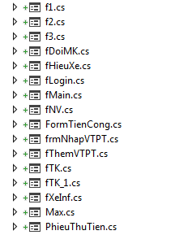

Hình ảnh 3—1 Danh sách các GUI hệ thống

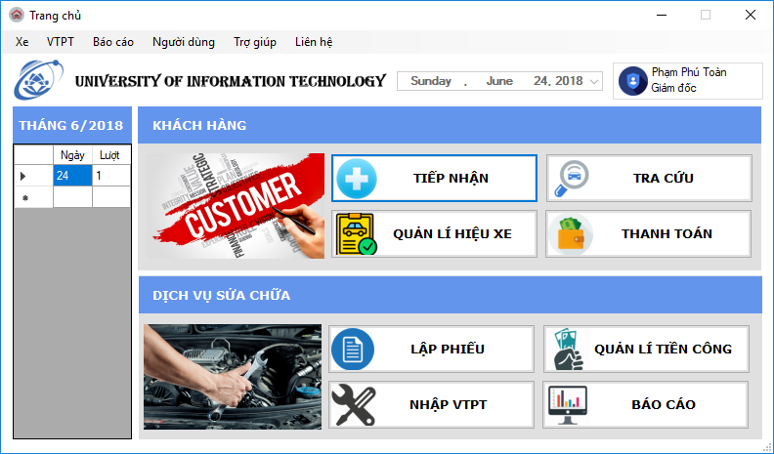

Hình ảnh 3—2 Một màn hình giao diện mẫu

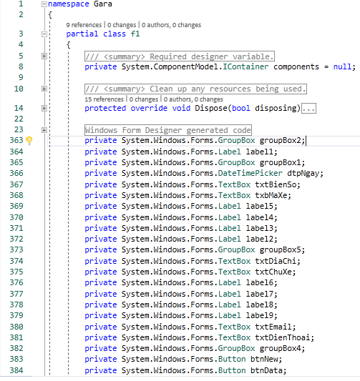

Hình ảnh 3—3 Các thành phần bên trong file cài đặt GUI

### Business layer

#### BUS

* Thành phần giao diện lập trình mà lớp này cung cấp cho lớp Presentation sử dụng.
* Chịu trách nhiệm xác định và điều phối các quy trình nghiệp vụ gồm nhiều bước và kéo dài. Những quy trình này phải được sắp xếp và thực hiện theo một thứ tự chính xác.
* Chịu trách nhiệm kiểm tra các quy tắc nghiệp vụ, ràng buộc logic và thực hiện các công việc. Các thành phần này cũng thực hiện các dịch vụ mà Service Interface cung cấp và Business Workflows sẽ sử dụng nó.

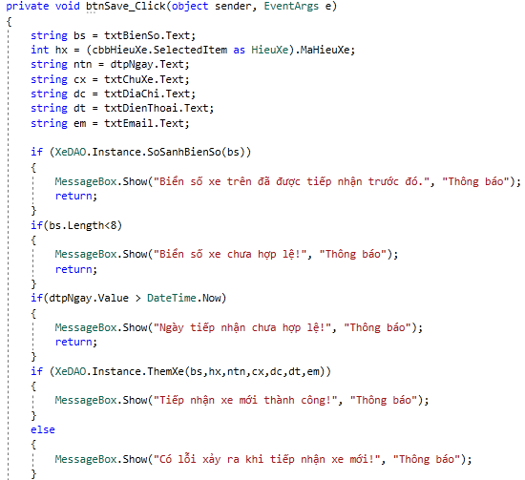

Hình ảnh 3—4 Các thành phần bên trong BUS

#### DAO

* Kết nối cở sở dữ liệu, lấy dữ liệu cung cấp cho các tầng khác
* Chứa connection string
* Thực hiện các công việc liên quan đến lưu trữ và truy vấn dữ liệu (tìm kiếm, thêm, xóa, sửa, …)

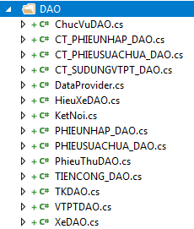

Hình ảnh 3—5 Danh sách các DAO của hệ thống

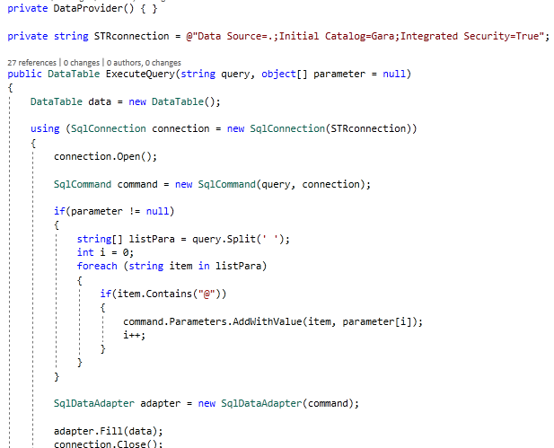

Hình ảnh 3—6 Các thành phần bên trong DAO

#### DTO

* Định nghĩa lại những kiểu dữ liệu dưới database mà trên phần xử lý chưa có (ví dụ như các kiểu dữ liệu tự tạo dưới MS SQL Server mà trên C# chưa có)
* Lưu các dữ liệu từ phía client (dữ liệu tạm chưa chính thức cập nhật vào database)
* Chuyển đổi từ dạng DataTable sau khi truy vấn từ database sang các dữ liệu trên phần xử lý
* Có thể là các class (VD: Xe, Vật tư phụ tùng, Tiền công, …)

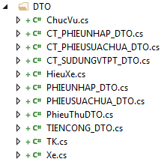

Hình ảnh 3—7 Danh sách các DTO của hệ thống

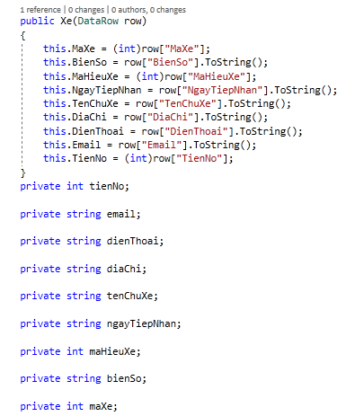

Hình ảnh 3—8 Các thành phần bên trong DTO

# THIẾT KẾ DỮ LIỆU

## Thuật toán lập sơ đồ logic

### Bước 1: Xét yêu cầu Tiếp nhận bảo trì xe

1. Thiết kế yêu cầu với tính đúng đắn

* Biểu mẫu liên quan: BM1
* Sơ đồ luồng dữ liệu liên quan: SĐ1
* Các thuộc tính mới: BienSo, HieuXe, TenChuXe, DiaChi, DienThoai, NgayTiepNhan
* Thiết kế dữ liệu: table XE
* Các thuộc tính trừu tượng: MaXe
* Sơ đồ logic:

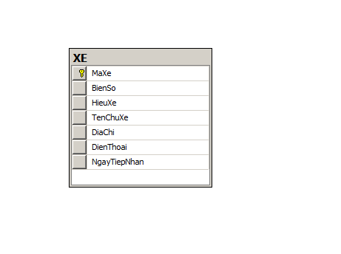

Sơ đồ 4—1 Sơ đồ logic bước 1.1

1. Thiết kế yêu cầu với tính tiến hóa

* Qui định liên quan: QĐ1
* Sơ đồ luồng dữ liệu về việc thay đổi qui định: SĐ6.1
* Các thuộc tính mới: TenHieuXe, QuocGia
* Các tham số mới: SoXeToiDa
* Thiết kế dữ liệu: table Xe, table HIEUXE, table THAMSO
* Các thuộc tính trừu tượng: MaHieuXe
* Sơ đồ logic:

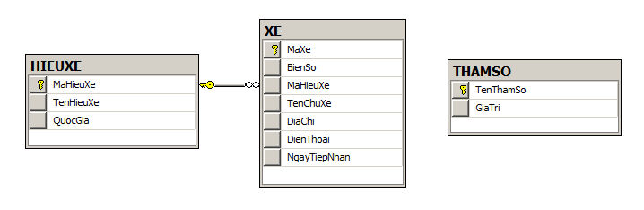

Sơ đồ 4—2 Sơ đồ logic bước 1.2

### Bước 2: Xét yêu cầu Lập phiếu sửa chữa

1. Thiết kế dữ liêu với tính đúng đắn.

* Biểu mẫu liên quan: BM2
* Sơ đồ luồng dữ liệu: SĐ2
* Các thuộc tính mới: NgaySuaChua, TongPhiSuaChua, SoTienThu, ConLai, NoiDung, TienCong, SoLan, TongTienCong, ChiPhiVTPT, TongChiPhi, TenVTPT SoLuong, DonGia, ThanhTien, TienNo
* Thiết kế dữ liệu: table PHIEUSUACHUA, table CT_PHIEUSUACHUA, table CT_SUDUNGVTPT, table XE
* Các thuộc tính trừu tượng: MaPhieuSC, MaCT
* Sơ đồ logic:

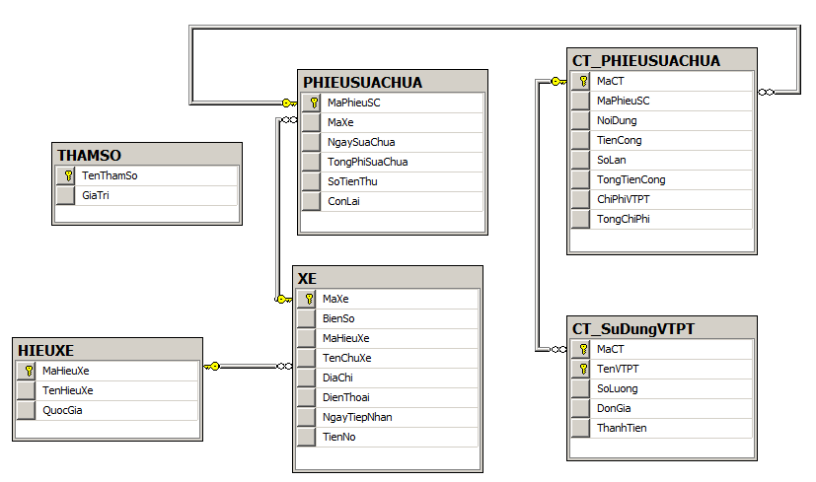

Sơ đồ 4—3 Sơ đồ logic bước 2.1

1. Thiết kế dữ liệu với tính tiến hóa.

* Quy định liên quan: QĐ2
* Sơ đồ luồng dữ liệu về sự thay đổi qui định: SĐ6.2
* Các thuộc tính mới: TenTienCong, SoTienCong, DonGia
* Các tham số mới: Không có
* Thiết kế dữ liệu: Table TIENCONG, table VTPT
* Thuộc tính trừu tượng: MaTienCong, MaVTPT
* Sơ đồ logic:

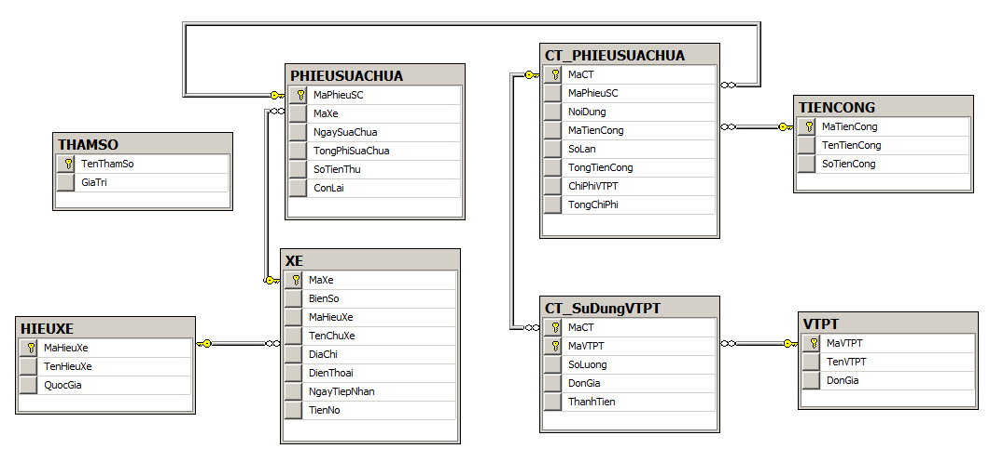

Sơ đồ 4—4 Sơ đồ logic bước 2.2

### Bước 3: Xét yêu cầu Tra cứu xe

1. Thiết kế dữ liêu với tính đúng đắn:

* Biểu mẫu liên quan: BM3
* Sơ đồ luồng dữ liệu: SĐ3
* Các thuộc tính mới: Không có
* Thiết kế dữ liệu:
* Các thuộc tính trừu tượng: Không có
* Sơ đồ logic: Không thay đổi

1. Thiết kế dữ liệu với tính tiến hóa:

* Quy định liên quan: Không có
* Sơ đồ luồng dữ liệu về sự thay đổi qui định: Không có
* Các thuộc tính mới: Không có
* Các tham số mới: Không có
* Thiết kế dữ liệu:
* Thuộc tính trừu tượng: Không có
* Sơ đồ logic: Không thay đổi

### Bước 4: Xét yêu cầu Lập phiếu thu tiền

1. Thiết kế dữ liệu với tính đúng đắn:

* Biểu mẫu liên quan: BM4
* Sơ đồ luồng dữ liệu: SĐ4
* Các thuộc tính mới: NgayThuTien, SoTienThu, Email
* Thiết kế dữ liệu: table PHIEUTHU, table XE
* Các thuộc tính trừu tượng: MaPhieuThu.
* Sơ đồ logic:

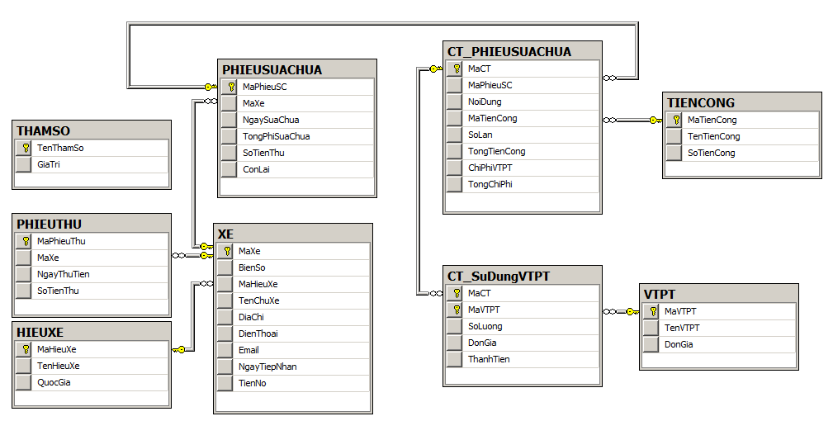

Sơ đồ 4—5 Sơ đồ logic bước 4.1

1. Thiết kế dữ liệu với tính tiến hóa:

* Quy định liên quan: QĐ4.
* Sơ đồ luồng dữ liệu về sự thay đổi qui định: Không có
* Các thuộc tính mới: Không có
* Các tham số mới: ApDungQDSoTienThu
* Thiết kế dữ liệu:
* Thuộc tính trừu tượng:
* Sơ đồ logic: Không thay đổi

### Bước 5: Xét yêu cầu Lập báo cáo tháng

#### Báo cáo doanh số

1. Thiết kế dữ liêu với tính đúng đắn:

* Biểu mẫu liên quan: BM5.1
* Sơ đồ luồng dữ liệu: SĐ5.1
* Các thuộc tính mới: Thang, TongDoanhThu, SoLuotSua, ThanhTien, TiLe
* Thiết kế dữ liệu: table BC_DOANHSO, table CT_BC_DOANHSO
* Các thuộc tính trừu tượng: Không có
* Sơ đồ logic:

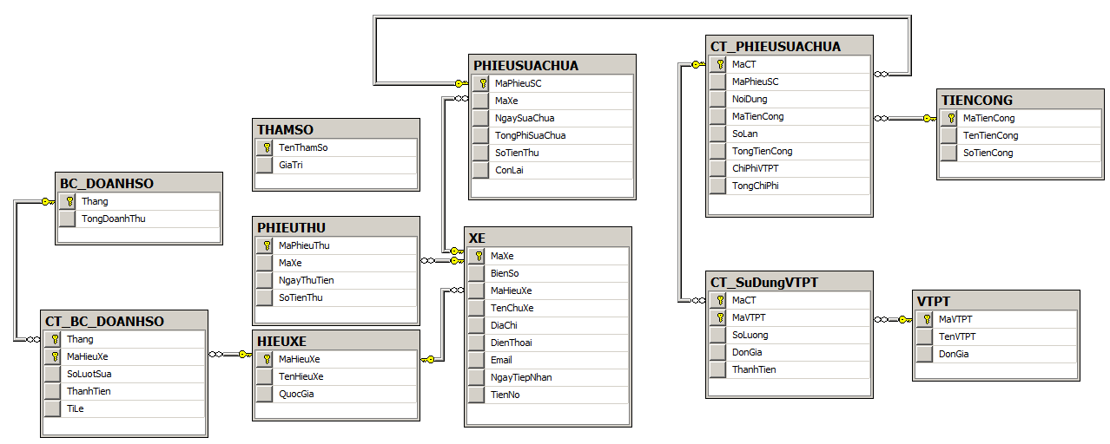

Sơ đồ 4—6 Sơ đồ logic bước 5.1.1

1. Thiết kế dữ liệu với tính tiến hóa:

* Quy định liên quan: Không có
* Sơ đồ luồng dữ liệu về sự thay đổi qui định: Không có
* Các thuộc tính mới: Không có
* Các tham số mới: Không có
* Thiết kế dữ liệu:
* Thuộc tính trừu tượng: Không có
* Sơ đồ logic: Không thay đổi

#### Báo cáo tồn VTPT

1. Thiết kế dữ liêu với tính đúng đắn:

* Biểu mẫu liên quan: BM5.2
* Sơ đồ luồng dữ liệu: SĐ5.2
* Các thuộc tính mới: Thang, TonDau, PhatSinh, TonCuoi
* Thiết kế dữ liệu: table BC_TONVTPT
* Các thuộc tính trừu tượng: Không có
* Sơ đồ logic:

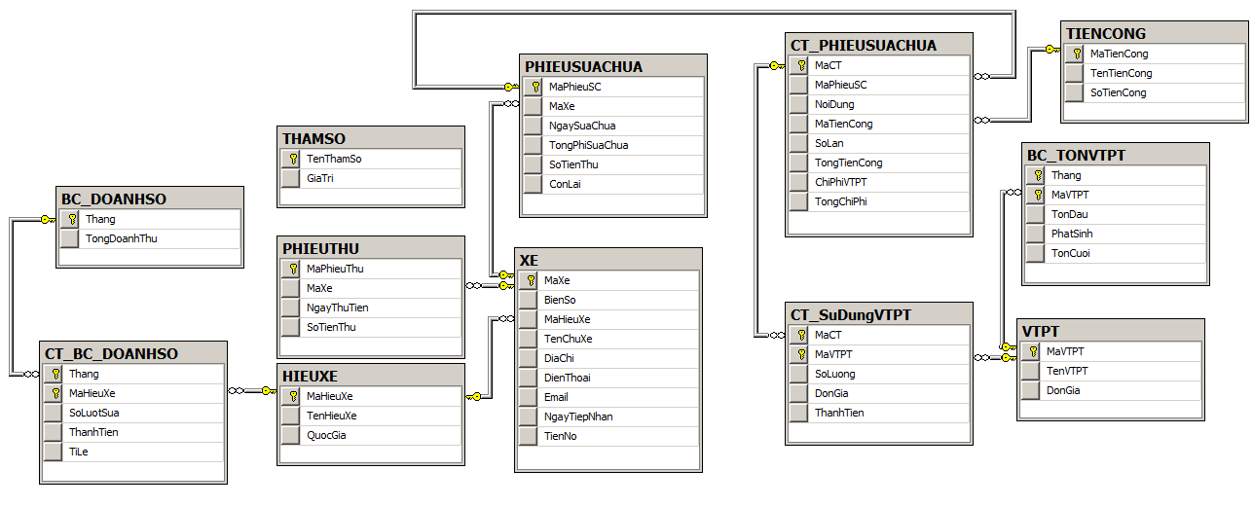

Sơ đồ 4—7 Sơ đồ logic bước 5.2.1

1. Thiết kế dữ liệu với tính tiến hóa:

* Quy định liên quan: Không có
* Sơ đồ luồng dữ liệu về sự thay đổi qui định: Không có
* Các thuộc tính mới: Không có
* Các tham số mới: Không có
* Thiết kế dữ liệu:
* Thuộc tính trừu tượng: Không có
* Sơ đồ logic: Không thay đổi

### Bước 6: Xét yêu cầu Nhập VTPT

1. Thiết kế dữ liệu với tính đúng đắn:

* Biểu mẫu liên quan: Không có
* Các thuộc tính mới: NgayNhap, TongTienNhap, DonGia, SoLuong, ThanhTien.
* Thiết kế dữ liệu: table PHIEUNHAP, table CT_PHIEUNHAP.
* Các thuộc tính trừu tượng: MaPhieuNhap.
* Sơ đồ logic:

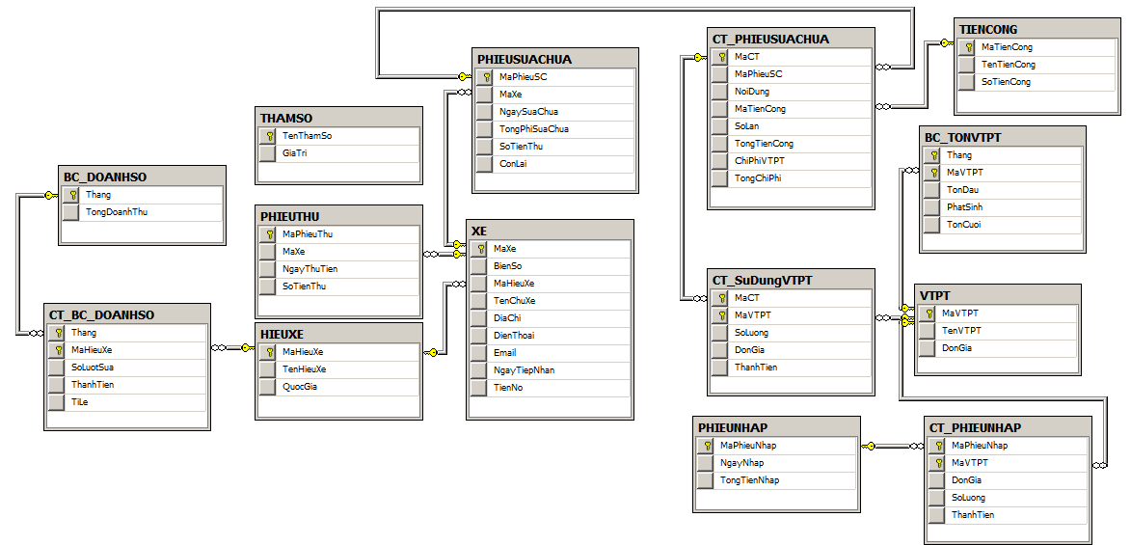

Sơ đồ 4—8 Sơ đồ logic bước 6.1

1. Thiết kế dữ liệu với tính tiến hóa

* Quy định liên quan: Không có
* Sơ đồ luồng dữ liệu về sự thay đổi qui định: Không có
* Các thuộc tính mới: Không có
* Các tham số mới: Không có
* Thiết kế dữ liệu:
* Thuộc tính trừu tượng: Không có
* Sơ đồ logic: Không thay đổi

### Sơ đồ logic rút gọn

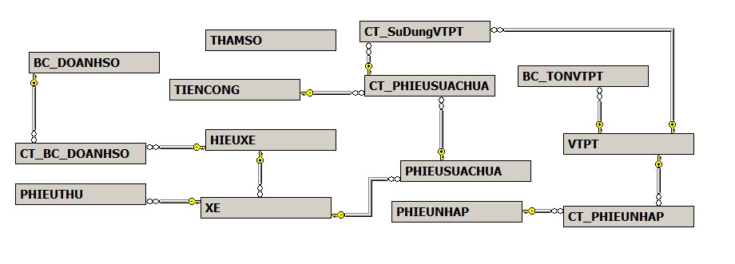

Sơ đồ 4—9 Sơ đồ logic rút gọc

## Sơ đồ logic hoàn chỉnh

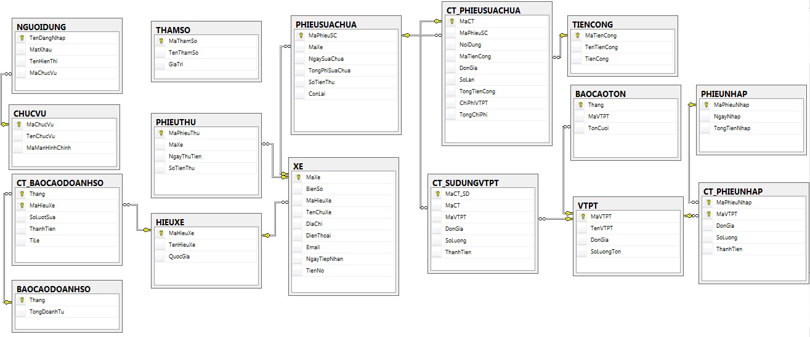

Sơ đồ 4—10 Sơ đồ logic hoàn chỉnh

## Danh sách các bảng dữ liệu

Bảng 4—1 Danh sách các bảng dữ liệu

|  |  |  |
| --- | --- | --- |
| STT | Tên bảng dữ liệu | Diễn giải |
| 1 | XE | Thông tin xe sử dụng dịch vụ |
| 2 | HIEUXE | Thông tin các hiệu xe |
| 3 | PHIEUSUACHUA | Thông tin phiếu sửa chữa của các xe |
| 4 | CT_PHIEUSUACHUA | Thông tin các đầu mục công việc sửa chữa trong một lần sửa chữa |
| 5 | CT_SUDUNGVTPT | Thông tin các VTPT sử dụng trong một công việc sửa chữa |
| 6 | VTPT | Giá tiền và số lượng tồn các VTPT trong kho |
| 7 | PHIEUNHAP | Thông tin phiếu nhập VTPT |
| 8 | CT_PHIEUNHAP | Chi tiết nhập các VTPT trong một lần nhập |
| 9 | PHIEUTHU | Thông tin phiếu thu tiền nợ |
| 10 | BC_TONVTPT | Báo cáo tồn VTPT theo tháng |
| 11 | BC_DOANHSO | Báo cáo doanh thu theo tháng |
| 12 | CT_BC_DOANHSO | Chi tiết báo cáo doanh thu của từng hiệu xe theo tháng |
| 13 | TIENCONG | Số tiền công của các đầu mục công việc sửa ô tô |
| 14 | THAMSO | Thông tin, số liệu các qui định cần lưu |
| 15 | CHUCVU | Các chức vụ trong công ty và quyền truy cập phần mềm |
| 16 | NGUOIDUNG | Thông tin những người sử dụng phần mềm |

## Mô tả từng bảng dữ liệu

### XE

Bảng 4—2 Mô tả table XE

|  |  |  |  |  |
| --- | --- | --- | --- | --- |
| STT | Thuộc tính | Kiểu dữ liệu | Ràng buộc | Diễn giải |
| 1 | MaXe | Int | Khóa chính, không nhập, tự động chạy | Mã xe |
| 2 | BienSo | Char (9) | Không trùng lắp | Biển số xe |
| 3 | MaHieuXe | Int | Khóa ngoại tham chiếu đến HIEUXE(MaHieuXe) | Mã hiệu xe |
| 4 | TenChuXe | Nvarchar (50) |  | Họ tên chủ xe |
| 5 | DiaChi | Nvarchar (200) |  | Địa chỉ chủ xe |
| 6 | DienThoai | Varchar (11) |  | Số điện thoại chủ xe |
| 7 | Email | Varchar (100) |  | Email chủ xe |
| 8 | NgayTiepNhan | Smalldatetime |  | Ngày tiếp nhận xe |
| 9 | TienNo | Money | Được cập nhật qua các lần sửa chữa và thu tiền | Tiền nợ của chu xe |

### HIEUXE

Bảng 4—3 Mô tả table HIEUXE

|  |  |  |  |  |
| --- | --- | --- | --- | --- |
| STT | Thuộc tính | Kiểu dữ liệu | Ràng buộc | Diễn giải |
| 1 | MaHieuXe | Int | Khóa chính, chạy tự động, không cần nhập | Mã hiệu xe |
| 2 | TenHieuXe | Nvarchar (20) | Not null, không trùng | Tên hiệu xe |
| 3 | QuocGia | Nvarchar (20) |  | Quốc gia |

### PHIEUSUACHUA

Bảng 4—4 Mô tả table PHIEUSUACHUA

|  |  |  |  |  |
| --- | --- | --- | --- | --- |
| STT | Thuộc tính | Kiểu dữ liệu | Ràng buộc | Diễn giải |
| 1 | MaPhieuSC | Int | Khóa chính, not null, Tự động tăng | Mã phiếu sữa chữa, là thuộc tính trừa tượng giúp ta phân biệt và xác định các phiếu sửa chữa |
| 2 | MaXe | Int | Khóa ngoại tham chiếu đén MaXe trong bảng Xe, not null Tự động tăng | Mã xe, là thuộc tính trừa tượng giúp ta phân biệt và xác định các xe |
| 3 | NgaySuaChua | Smalldatetime |  | Ngày sửa chữa xe |
| 4 | TongPhiSuaChua | Int | Not null, Bằng tổng của thuộc tính TongChiPhi trong bảng CT_PHIEUSUACHUA có cùng MaPhieuSC giống với MaPhieuSC trong bảng PHIEUSUACHUA | Tổng số tiền sữa chữa xe của khách hàng |
| 5 | SoTienThu | Int | Not null, Phải là kí số nguyên dương và nhỏ hơn TongPhiSuaChua | Số tiền khách hàng trả |
| 6 | ConLai | Int | Not null, Bằng TongPhiSuaChua - SoTienThu | Số tiền còn lại khách hàng còn nợ sau khi thanh toán |

### CT_PHIEUSUACHUA

Bảng 4—5 Mô tả table CT_PHIEUSUACHUA

|  |  |  |  |  |
| --- | --- | --- | --- | --- |
| STT | Thuộc tính | Kiểu dữ liệu | Ràng buộc | Diễn giải |
| 1 | MaCT | Int | Khóa chính, not null, Tự động tăng | Mã chi tiết phiếu sữa chữa, là thuộc tính trừu tượng giúp ta phân biệt và xác định các chi tiết phiếu sửa chữa |
| 2 | MaPhieuSC | Int | Not null, khóa ngoại tham chiếu đến MaPhieuSC trong bảng PHIEUSUACHUA, tự động tăng | Mã phiếu sữa chữa, là thuộc tính trừu tượng giúp ta phân biệt và xác định các phiếu sửa chữa |
| 3 | Nội dung | Nvarchar (50) |  | Nội dung của chi tiết phiếu sửa chữa |
| 4 | MaTienCong | Int | Not null, tham chiếu đến MaTienCong trong bảng, tự động tăng TIENCONG, | Thuộc tính trừa tượng cho ta biết loại tiền công được sử dụng và tiền công trả cho loại tiền công đó |
| 5 | DonGia | Int | Not null | Số tiền khách hàng trả cho loại tiền công |
| 6 | SoLan | Int | Not null, | Số lần thực hiện loại tiền công |
| 7 | TongTienCong | Int | Not null, bằng DonGia * SoLan | Tổng tiền công thực hiện để sửa xe |
| 8 | ChiPhiVTPT | Int | Not null, bằng tổng của ThanhTien trong CT_SUDUNGVTPT có cùng MaCT giống với MaCT trong bảng CT_PHIEUSUACHUA | Tổng chi phí sử dụng vật tư phụ tùng trong chi tiết phiếu sửa chữa |
| 9 | TongChiPhi | Int | Not null, bằng TongTienCong + TongChiPhi | Tổng chi phí phải trả trong chi tiết phiếu sửa chữa |

### CT_SUDUNGVTPT

Bảng 4—6 Mô tả table CT_SUDUNGVTPT

|  |  |  |  |  |
| --- | --- | --- | --- | --- |
| STT | Thuộc tính | Kiểu dữ liệu | Ràng buộc | Diễn giải |
| 1 | MaCT_SD | Int | Khóa chính, not null, Tự động tăng | Mã chi tiết sử dụng vật tư phụ tùng, là thuộc tính trừu tượng giúp ta phân biệt và xác định các chi tiết sử dụng vật tư phụ tùng |
| 2 | MaVTPT | Int | Khóa ngoại, tham chiếu đến MaVTPT trong bảng VTPT, not null, tự động tăng | Mã vật tư phụ tùng, thuộc tính trừu tượng giúp ta biết được vật tư phụ tùng nào được sử dụng và giá bao nhiêu |
| 3 | DonGia | Int | Not null | Số tiền của loại vật tư phụ tùng |
| 4 | SoLuong | Int | Not null, là kí số nguyên dương | Số lượng sử dụng vật tư phụ tùng |
| 5 | ThanhTien | int | Not null, bằng DonGia * SoLuong | Thành tiền sử dụng một vât tư phụ tùng |

### VTPT

Bảng 4—7 Mô tả table VTPT

|  |  |  |  |  |
| --- | --- | --- | --- | --- |
| STT | Thuộc tính | Kiểu dữ liệu | Ràng buộc | Diễn giải |
| 1 | MaVTPT | Int | Khóa chính, not null | Mã vật tư phụ tùng, là thuộc tính trừa tượng giúp ta phân biệt và xác định các vật tư phụ tùng |
| 2 | TenVTPT | Nvarchar (20) |  | Tên của vật tư phụ tùng |
| 3 | DonGia | Int | Not null | Giá tiền của vật tư phụ tùng |
| 4 | SoLuongTon | Int | Not null | Số lượng vật tư phụ tùng còn trong kho |

### PHIEUNHAP

Bảng 4—8 Mô tả table PHIEUNHAP

|  |  |  |  |  |
| --- | --- | --- | --- | --- |
| STT | Thuộc tính | Kiểu dữ liệu | Ràng buộc | Diễn giải |
| 1 | MaPhieuNhap | Int | Khóa chính | Mã phiếu nhập |
| 2 | NgayNhap | Smalldatetime |  | Ngày nhập phiếu |
| 3 | TongTienNhap | Int |  | Tổng tiền nhập |

### CT_PHIEUNHAP

Bảng 4—9 Mô tả table CT_PHIEUNHAP

|  |  |  |  |  |
| --- | --- | --- | --- | --- |
| STT | Thuộc tính | Kiểu dữ liệu | Ràng buộc | Diễn giải |
| 1 | MaPhieuNhap | Int | Khóa chính | Mã phiếu nhập |
| 2 | MaVTPT | Int | Khóa chính | Mã vật tư phụ tùng |
| 3 | DonGia | Int |  | Đơn giá vật tư phụ tùng |
| 4 | SoLuong | Int |  | Số lượng vật tư phụ tùng |
| 4 | ThanhTien | Int |  | Thành tiền vật tư phụ tùng |

### PHIEUTHU

Bảng 4—10 Mô tả table PHIEUTHU

|  |  |  |  |  |
| --- | --- | --- | --- | --- |
| STT | Thuộc tính | Kiểu dữ liệu | Ràng buộc | Diễn giải |
| 1 | MaPhieuThu | Int | Khóa chính | Mã phiếu thu |
| 2 | MaXe | Int | Khóa ngoại | Mã xe |
| 3 | NgayThuTien | Smalldatetime |  | Ngày thu tiền |
| 4 | SoTienThu | Int |  | Số tiền thu |

### BC_TONVTPT

Bảng 4—11 Mô tả table BC_TONVTPT

|  |  |  |  |  |
| --- | --- | --- | --- | --- |
| STT | Thuộc tính | Kiểu dữ liệu | Ràng buộc | Diễn giải |
| 1 | Thang | Int | Not null | Tháng của báo cáo tồn VTPT |
| 2 | MaVTPT | int | Khóa ngoại, tham chiếu đến MaVTPT trong bảng VTPT, not null | Mã VTPT, là thuộc tính trừu tượng cho ta biết báo cáo của vật tư phụ tùng nào |
| 3 | TonDau | Int | Not null | Số lượng VTPT còn trong kho vào đầu tháng |
| 4 | PhatSinh | Int | Not null | Số lượng VTPT nhập vào trong tháng |
| 5 | TonCuoi | Int | Not null | Số lượng VTPT còn trong kho vào cuối tháng |

### BC_DOANHSO

Bảng 4—12 Mô tả table BC_DOANHSO

|  |  |  |  |  |
| --- | --- | --- | --- | --- |
| STT | Thuộc tính | Kiểu dữ liệu | Ràng buộc | Diễn giải |
| 1 | Thang | Int | Not null | Tháng của báo cáo doanh số |
| 2 | TongDoanhThu | Int | Not null, bằng tổng của TongPhiSuaChua trong PHIEUSUACHUA của cùng tháng, năm | Tổng doanh thu trong tháng |

### CT_BC_DOANHSO

Bảng 4—13 Mô tả table CT_BC_DOANHSO

|  |  |  |  |  |
| --- | --- | --- | --- | --- |
| STT | Thuộc tính | Kiểu dữ liệu | Ràng buộc | Diễn giải |
| 1 | Thang | Int | Khóa ngoại, tham chiếu đến Thang trong bảng BC_DOANHSO, not null | Tháng của báo cáo doanh số |
| 5 | MaHieuXe | int | Khóa ngoại, tham chiếu đến MaHieuXe trong bảng HIEUXE, not null | Mã hiệu xe, là thuộc tính trừu tượng cho ta biết báo cáo của hiệu xe nào |
| 6 | SoLuotSua | Int | Not null | Số lượt sửa của hiệu xe trong tháng |
| 7 | ThanhTien | Int | bằng tổng của TongPhiSuaChua của hiệu xe trong PHIEUSUACHUA của cùng tháng, năm, not null | Thành tiền sửa chữa của hiệu xe trong tháng |
| 8 | TiLe | Int | Not null, bằng ThanhTien/ TongDoanhThu | Tỉ lệ giữa thành tiền của hiệu xe và tổng doanh thu của tháng |

### TIENCONG

Bảng 4—14 Mô tả table TIENCONG

|  |  |  |  |  |
| --- | --- | --- | --- | --- |
| STT | Thuộc tính | Kiểu dữ liệu | Ràng buộc | Diễn giải |
| 1 | MaTienCong | Int | Khóa chính, not null, Tự động tăng | Mã tiền công, thuộc tính trừ tượng giúp ta phân biệt và xác định các loại tiền công |
| 2 | TenTienCong | Nvarchar (50) | Not null | Tên của loại tiền công |
| 3 | TienCong | int | Not null, phải là kí số nguyên dương | Số tiền phải trả cho loại tiền công |

### THAMSO

Bảng 4—15 Mô tả table THAMSO

|  |  |  |  |  |  |
| --- | --- | --- | --- | --- | --- |
| STT | Thuộc tính | Kiểu dữ liệu | | Ràng buộc | Diễn giải |
| 1 | TenThamSo | Nvarchar (10) | | Khóa chính | Tên tham số |
| 2 | GiaTri | Int | |  | Giá trị tham số |
| ThamSo | | | **GiaTri** | | |
| SoXeToiDa | | | 30 | | |
| ApDungQuiDinhThuTien | | | 1 | | |

### CHUCVU

Bảng 4—16 Mô tả table CHUCVU

|  |  |  |  |  |
| --- | --- | --- | --- | --- |
| STT | Thuộc tính | Kiểu dữ liệu | Ràng buộc | Diễn giải |
| 1 | MaChucVu | Int | Khóa chính, tự động, không được nhập | Mã chức vụ |
| 2 | TenChucVu | Nvarchar (50) |  | Tên chức vụ |
| 3 | MaManHinhChinh | Int | Được qui định sẵn | Các quyền truy cập của chức vụ |

### NGUOIDUNG

Bảng 4—17 Mô tả table NGUOIDUNG

|  |  |  |  |  |
| --- | --- | --- | --- | --- |
| STT | Thuộc tính | Kiểu dữ liệu | Ràng buộc | Diễn giải |
| 1 | TenDangNhap | Varchar (20) | Khóa tính, không trùng lắp | Tên đăng nhập |
| 2 | MatKhau | Varchar (20) |  | Mật khẩu |
| 3 | TenHienThi | Nvarchar (50) |  | Tên hiển thị |
| 4 | MaChucVu | Int | Khóa ngoại tham chiếu đến CHUCVU (MaChucVu) | Mã chức vụ |

# THIẾT KẾ GIAO DIỆN

## Sơ đồ thiết kế các màn hình



Sơ đồ 5—1 Sơ đồ thiết kế các màn hình

## Danh sách các màn hình

Bảng 5—1 Danh sách các màn hình

|  |  |  |  |
| --- | --- | --- | --- |
| STT | Tên màn hình | Loại màn hình | Chức năng |
| 1 | Màn hình chính | Màn hình chính | Chọn các nghiệp vụ cần thực hiện |
| 2 | Tiếp nhận bảo trì xe | Nhập liệu | Tiếp nhận xe mới và lưu thông tin xe vào cơ sở duữ liệu |
| 3 | Lập phiếu sửa chữa | Nhập liệu | Nhập và lưu vào cơ sở dữ liệu Phiếu sửa chữa, chi tiết phiếu sửa chữa và danh sách các vật tư phụ tùng của từng chi tiết phiếu sửa chữa |
| 4 | Tra cứu xe | Tra cứu | Tra cứu thông tin xe |
| 5 | Nhập phiếu thu tiền | Nhập liệu | Nhập và lưu vào cơ sở dữ liệu thông tin thu tiền nợ của khách hàng |
| 6 | Thông tin xe | Nhập liệu | Hiển thị thông tin xe, danh sách phiếu thu, phiếu sửa chữa tương ứng của xe đó và cập nhật lại thông tin của xe nếu muốn |
| 7 | Báo cáo tồn VTPT | Báo cáo | Cho biết tình trạng tồn đầu, tồn cuối, phát sinh của vật tư phụ tùng trong tháng đó |
| 8 | Báo cáo Doanh số | Báo cáo | Cho biết thông tin số lượt sửa, thành tiền, tỉ lệ của từng hiệu xe trong tháng đó |
| 9 | Nhập VTVT | Nhập liệu | Nhập thông tin vật tư phụ tùng nhập vào và lưu xuống cơ sở dữ liệu |
| 10 | Hiệu xe | Nhập liệu | Xưm danh sách hiệu xe và thêm hiệu xe mới |
| 11 | Thay đổi tiền công | Nhập liệu | Xem, thêm, cập nhật thông tin tiền công |
| 12 | Tài khoàn nhân viên | Nhập liệu | Quản lí danh sách tài khoản nhân viên, reset mật khẩu, cập nhật thông tin nhân viên, thêm nhân viên mới |
| 13 | Tài khoản | Nhập liệu | Xem thông tin tài khoản và thay đổi tên hiển thị. |
| 14 | Đổi mật khẩu | Nhập liệu | Đổi mật khẩu |
| 15 | Thêm vật tư phụ tùng | Nhập liệu |  |
| 16 | Cập nhật đơn giá | Nhập liệu | Cập nhật đơn giá của vật tư phụ tùng |
| 17 | Thay đổi quy đinh | Nhập liệu | Thay đổi số lượng tối đa xe sửa chữa trong ngày |
| 18 | Đăng nhập | Nhập liệu | Đăng nhập vào hệ thống và báo quên mật khẩu |

## Mô tả các màn hình chính

### Màn hình tiếp nhận bảo trì xe

1. Giao diện

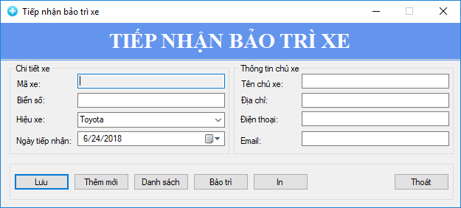

Hình ảnh 5—1 Màn hình Tiếp nhận bảo trì xe

* Lưu thông tin phiếu tiếp nhận
* Thêm mới phiếu tiếp nhận
* In phiếu tiếp nhận ra ngoài

1. Mô tả các đối tượng trên màn hình

Bảng 5—2 Mô tả màn hình Tiếp nhận bảo trì xe

|  |  |  |  |  |
| --- | --- | --- | --- | --- |
| STT | Tên | Kiểu | Ràng buộc | Chức năng |
| 1 | lblTiepNhan | Label |  | Tiêu đề của màn hình |
| 2 | txtMaXe | Textbox | - Là một số được cấp tự động  - Không thể nhập | Hiển thị mã xe của xe kế tiếp (chuẩn bị lưu) |
| 3 | txtBienSo | Textbox | - Chuỗi 8 ký tự  - Duy nhất (không trùng) | Nhập biển số xe |
| 4 | cbbHieuXe | Combobox |  | Nhập hiệu xe |
| 5 | dtpNgày | Datetimepicker |  | Nhập ngày tiếp nhận |
| 6 | txtChuXe | Textbox |  | Nhập tên chủ xe |
| 7 | txtDiaChi | Textbox |  | Nhập địa chỉ chủ xe |
| 8 | txtDienThoai | Textbox | Chuỗi 10 hoặc 11 số | Nhập số điện thoại |
| 9 | txtEmail | Textbox |  | Nhập địa chỉ email |
| 10 | btnLuu | Button |  | Nút cho phép lưu xe |
| 11 | btnThemMoi | Button |  | Tạo mới trang nhập để thêm xe khác |
| 12 | btnLapPSC | Button |  | Mở màn hình lập phiếu sửa chữa |
| 13 | btnIn | Button |  | In phiếu sửa chữa |
| 14 | btnThoat | Button |  | Thoát màn hình |

1. Danh sách biến cố và xử lý

Bảng 5—3 Danh sách các biến cô và xử lý màn hình Tiếp nhận bảo trì xe

|  |  |  |
| --- | --- | --- |
| STT | Biến cố | Xử lý |
| 1 | Chọn button btnLuu | Lưu thông tin xuống bộ nhớ |
| 2 | Chọn button btnThemMoi | Thiết lập các thông tin trên màn hình về trạng thái mặc định để nhập thông tin mới |
| 3 | Chọn button btnLapPSC | Mở màn hình Lập phiếu sửa chữa với mã xe là nội dung txtMaXe |
| 4 | Chọn button btnIn | In phiếu sửa chữa theo mẫu |
| 5 | Chọn button btnThoat | Đóng màn hình |

### Màn hình lập phiếu sửa chữa

1. Giao diện

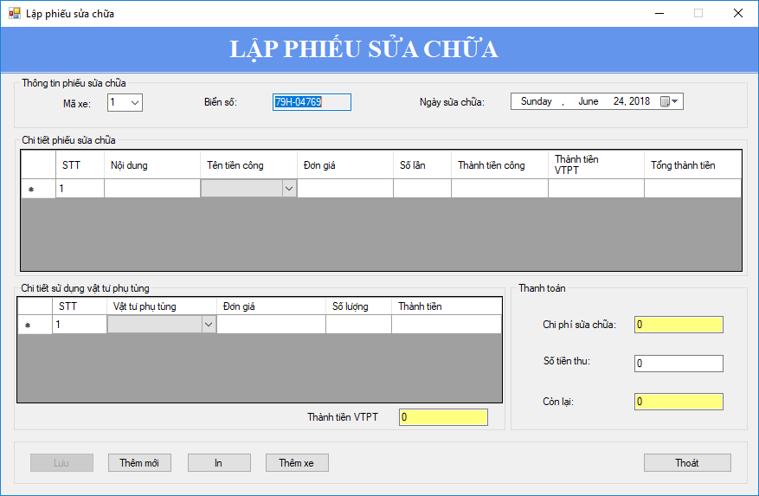

Hình ảnh 5—2 Màn hình Lập phiếu sửa chữa

* Lưu thông tin phiếu sửa chữa
* Lưu thông tin Chi tiết phiếu sửa chữa
* Lưu thông tin Chi tiết sử dụng vật tư phụ tùng
* Thêm mới Phiếu sửa chữa
* Thêm mới Chi tiết phiếu sửa chữa
* Thêm mới Chi tiết sử dụng vật tư phụ tùng
* In thông tin Phiếu sửa chữa ra ngoài hóa đơn

1. Mô tả các đối tượng trên mà hình

Bảng 5—4 Mô tả màn hình Lập phiếu sửa chữa

|  |  |  |  |  |
| --- | --- | --- | --- | --- |
| STT | Tên | Kiểu | Ràng buộc | Chức năng |
| 1 | lblPhieuSuaChua | Lable |  | Tiêu đề của màn hình Phiếu sửa chữa |
| 2 | cbbMaxe | combobox | Nhập ký số nguyên dương | Nhập mã xe |
| 3 | txtBienSo | Textbox |  | Hiển thị biển số xe |
| 4 | dtpNgay | DateTimePicker |  | Hiển thị ngày sửa chữa |
| 5 | dgvPhieuSuaChua | Datagridview |  | Lưới nhập các thông tin liên quan đến Phiếu sửa chữa |
| 6 | dgvCT_SDVTPT | Datagridview |  | Lưới nhập các thồn tin liên quan đến việc sử dụng vật tư phụ tùng cho từng chi tiết phiếu sửa chữa tương ứng |
| 7 | txtTongTienVTPT | Textbox |  | Hiển thị tổng tiền sử dụng vật tư phụ tùng cho việc sử dụng vật tư phụ tùng cho từng chi tiết phiếu sửa chữa tương ứng |
| 8 | txtChiPhiSuaChua | Textbox | txtTongTien bằng tổng thành tiền trong tất cả record có trong dgvPhieuSuaChua | Hiển thị tổng tiền của phiếu sửa chữa |
| 9 | txtSoTienThu | Textbox | Nhập ký số nguyên dương | Nhập số tiền khách hàng trả |
| 10 | txtConLai | Textbox | txtConLai = txtChiPhiSuaChua - txtSoTienThu | Hiển thị số tiền còn lại sau khi thanh toán |
| 11 | btnNew | Button |  | Nút này cho phép nhập thông tin một Phiếu sửa chữa mới |
| 12 | bntSave | Button |  | Nút này cho phép lưu thông tin của phiếu sửa chữa xuống có sở dữ liệu |
| 13 | bntIn | Button |  | Nút này cho phép in phiếu sửa chữa |
| 14 | bntExit | Button |  | Nút này cho phép thoát màn hình giao diện phiếu sửa chữa |
| 15 | bntThemXe | button |  | Chuyển qua form tiếp nhận xe |

1. Danh sách biến cố và xử lí tương ứng trên màn hình

Bảng 5—5 Danh sách biến cố và sử lý màn hình Lập phiếu sửa chữa

|  |  |  |
| --- | --- | --- |
| STT | Biến cố | Xử lý |
| 1 | LButton Click trên vùng Nội dung, Tiền công, Số lần, trên grid Chi tiết phiếu sửa chữa | Cho phép nhập các thông tin về Nội dung, Tiền Công, Số lần trong dgvPhieuSuaChua |
| 2 | LButtonClick trên vùng Vật tư phu tùng, sô lượng trên grid Chi tiết phiếu sửa chữa | Cho phép nhập các thông tin về tên vật tư phụ tùng, số lượng trong dgvCT_SDVTPT |
| 3 | DoubleClick lên record trong dgvPhieuSuaChua | Hiển thị các danh sách vật tư phụ tùng mà record tương ứng trong dgvPhieuSuaChua sử dụng |
| 4 | CellValueChange trên dgvCT_SDVTPT | Cập nhật thay đổi và lưu lại dữ liệu thay đổi truyền lại dữ liệu cho Tổng thành tiền trong record tương ứng trong dgvPhieuSuaChua |
| 5 | Nhấn Enter trong dgvCT_SDVTPT | Lưu các vật tư phụ tùng đã nhập cho record tương ứng trong dgvPhieuSuaChua |
| 6 | RowAdded trong dgvPhieuSuaChua | Thêm record mới trong dgvPhieuSuaChua và xóa tất cả record trong dgvCT_SDVTPT |
| 7 | CellValueChange trên dgvPhieuSuaChua | Cập nhật thay đổi, tính toán lại dữ liệu truyền lại dữ liệu cho txtTongPhiSuaChua |
| 8 | RowRemoved trong dgvPhieuSuaChua | Xóa record tương ứng và cập nhật lại dữ liệu, truyền lại dữ liệu cho txtChiPhiSuaChua |
| 9 | RowRemoved trong dgvCT_SDVTPT | Xóa record tương ứng và cập nhật lại dữ liệu, truyền lại dữ liệu cho cột Thành tiền VTPT trong dgvPhieuSuaChua |
| 10 | RowAdded trong dgvCT_SDVTPT | Thêm vật tư phụ tùng và cập nhật lại dữ liệu |
| 11 | TextChange trong txtSoTienThu | Nhập số tiền thu và tính Còn lại lưu vào txtConLai |
| 12 | Click button Lưu | Lưu Phiếu sửa chữa, Chi tiết phiếu chữa của Phiếu sữa chữa cùng các vật tư phụ tùng tương ứng cho Chi tiết phiếu sửa chữa |
| 13 | Click button Thêm mới | Xóa hết dữ liệu. đưa form về trạng thái ban đầu |
| 14 | Click button Thoát | Thoát form Lập Phiếu Sữa Chữa |
| 15 | Click button In | In Phiếu sửa chữa |
| 16 | Click button Thêm xe | Mở form Tiếp Nhận bảo trì xe |

### Màn hình tra cứu xe

1. Giao diện

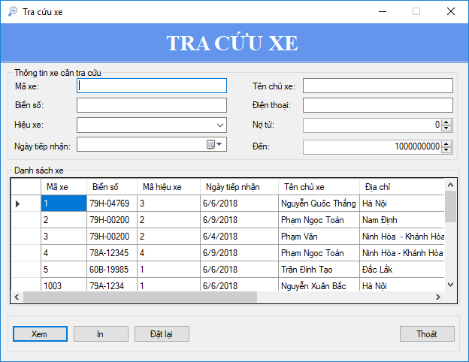

Hình ảnh 5—3 Màn hình Tra cứu xe

* Tra cứu thông tin xe theo một hoặc nhiều thuộc tính

1. Mô tả các đối tượng trên màn hình

Bảng 5—6 Mô tả màn hình Tra cứ xe

|  |  |  |  |  |
| --- | --- | --- | --- | --- |
| STT | Tên | Kiểu | Ràng buộc | Chức năng |
| 1 | lblTraCuu | Label |  | Tiêu đề của màn hình |
| 2 | txtMaXe | Textbox | - Số | Nhập Mã xe cần tìm |
| 3 | txtBienSo | Textbox | - Chuỗi 8 ký tự  - Duy nhất (không trùng) | Nhập biển số xe |
| 4 | cbbHieuXe | Combobox |  | Nhập hiệu xe |
| 5 | dtNgày | Datetimebox |  | Nhập ngày tiếp nhận |
| 6 | txtChuXe | Textbox |  | Nhập tên chủ xe |
| 7 | cbbTinhTrang | Combobox |  | Nhập tình trạng nợ (Còn hoặc không) |
| 8 | cbbThongTinNo | Combobox | Lớn hơn, nhỏ hơn, dùng để so sánh số tiền nợ | Tình trạng để so sánh |
| 9 | txtTienNo | Textbox |  | Tiền nợ |
| 10 | dgvDanhSach | Datagridview |  | Danh sách xe thỏa yêu cầu tra cứu |
| 11 | btnIn | Button |  | In phiếu sửa chữa |
| 12 | btnThoat | Button |  | Thoát màn hình |

1. Danh sách biến cố và xử lý

Bảng 5—7 Danh sách biến cố và xử lí màn hình Tra cứu xe

|  |  |  |
| --- | --- | --- |
| STT | Biến cố | Xử lý |
| 1 | txtMaXe được nhấn enter | Tìm kiếm và load lại dgvDanhSach |
| 2 | txtBienSo được nhấn enter | Tìm kiếm và load lại dgvDanhSach |
| 3 | txtHieuXe được nhấn enter | Tìm kiếm và load lại dgvDanhSach |
| 4 | txtNgay được nhấn enter | Tìm kiếm và load lại dgvDanhSach |
| 5 | txtChuXe được nhấn enter | Tìm kiếm và load lại dgvDanhSach |
| 6 | txtTienNo được nhấn enter | Tìm kiếm và load lại dgvDanhSach |
| 7 | cbbThongTinNo được chọn | Tìm kiếm và load lại dgvDanhSach |
| 8 | Nhấn btnIn | In danh sách các xe trong dgvDanhSach |
| 9 | Nhấn btnThoat | Đóng màn hình |

### Màn hình lập phiếu thu

1. Giao diện:

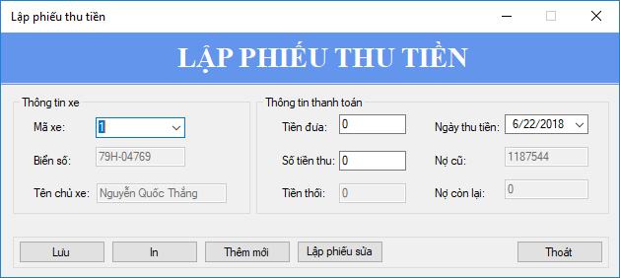

Hình ảnh 5—4 Màn hình Lập phiếu thu tiền

* Cập nhật thông tin xe: Mã xe, biển số, tên chủ xe.
* Cập nhận thông tin thanh toán: số tiền thu, số tiền khách hàng đưa và ngày thu tiền.
* Hiển thị thông tin nợ cũ, tiền thối lại và nợ còn lại.
* Lưu hoặc in phiếu thu.
* Thêm phiếu thu mới.
* Xem danh sách các xe.
* Lập phiếu sửa chữa.
* Thoát khỏi màn hình lập phiếu thu tiền.

1. Mô tả các đối tượng thể hiện trên màn hình:

Bảng 5—8 Mô tả màn hình Lập phiếu thu

|  |  |  |  |  |
| --- | --- | --- | --- | --- |
| STT | Tên | Kiểu | Ràng buộc | Chức năng |
| 1 | lblTieuDe | Label |  | Hiển thị tiêu đề của màn hình lập phiếu thu tiền |
| 2 | CbMaXe | ComboBox |  | Nhập mã xe |
| 3 | cbBienSo | ComboBox |  | Cho phép tìm và chọn một biển số |
| 4 | txtTenChuXe | TextBox |  | Nhập tên chủ xe |
| 5 | txtSoTienDong | TextBox | Nhập số nguyên dương | Nhập số tiền đóng. |
| 6 | txtSoTienThu | TextBox | Nhập số nguyên dương | Nhập số tiền thu |
| 7 | txtTienNo | TextBox |  | Hiển thị số tiền khách hàng còn nợ. |
| 8 | txtConLai | TextBox | txtConLai = txtTienNo - txtSoTienThu | Hiển thị số tiền nợ còn lại khi trừ đi số tiền đã thu. |
| 9 | txtTienThua | TextBox |  | Hiển thị số tiền thối lại khách. |
| 10 | cbNgayThuTien | ComboBox |  | Nhập ngày thu tiền |
| 11 | btnLuu | Button |  | Nút này cho phép lưu phiếu thu vào cơ sở dữ liệu |
| 12 | btnThemMoi | Button |  | Nút này cho phép nhập thông tin một phiếu thu mới |
| 13 | btnXemDanhSachXe | Button |  | Nút này có chức năng hiển thị danh sách các xe có trong cơ sở dữ liệu |
| 14 | btnLapPhieuSuaChua | Button |  | Nút này dẫn người dùng đến màn hình lập phiếu sửa chữa |
| 15 | btnIn | Button |  | Nút này cho phép in phiếu thu tiền |
| 25 | BtnThoat | Button |  | Nút này cho phép thoát khỏi phần lập phiếu thu |

1. Danh sách các biến cố và xử lí tương ứng trên màn hình:

Bảng 5—9 Danh sách biến cố và xử lí màn hình Lập phiếu thu

|  |  |  |  |
| --- | --- | --- | --- |
| STT | Biến cố | Xử lý | Ghi chú |
| 1 | Chọn button Lưu | Lưu thông tin phiếu thu vào cơ sở dữ liệu. |  |
| 2 | Chọn button In. | In phiếu thu cho khách hàng. |  |
| 3 | Chọn button Thêm. | Thiết lập các control và thông tin hiển thị về trạng thái mặc định. |  |
| 4 | Chọn button Xem danh sách các xe | Hiển thị danh sách các xe có trong cơ sở dữ liệu. |  |
| 5 | Chọn button Lập phiếu sửa chữa | Đi đến màn hình lập phiếu sửa chữa. |  |
| 5 | Chọn button Thoát. | Thoát khỏi màn hình lập phiếu thu. |  |

### Màn hình lập báo cáo tháng

#### Màn hình Báo cáo Doanh số:

1. Giao diện

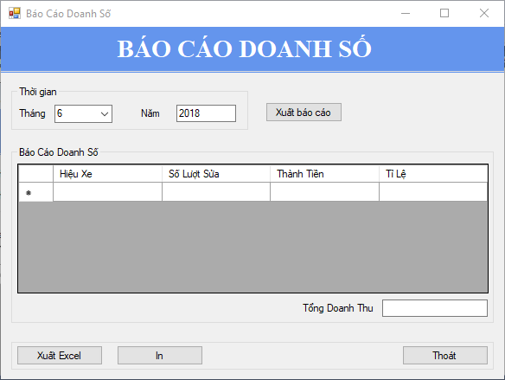

Hình ảnh 5—5 Màn hình báo cáo doanh số

1. Các đối tượng trên màn hình

Bảng 5—10 Mô tả màn hình Báo cáo Doanh số

|  |  |  |  |  |
| --- | --- | --- | --- | --- |
| STT | Tên | Kiểu | Ràng buộc | Chức năng |
| 1 | lblBaoCaoDoanhSo | Lable |  | Tiêu đề của màn hình Báo cáo Doanh số |
| 2 | cbbThang | Combo Box |  | Chọn tháng cần báo cáo |
| 3 | cbbNam | Combo Box |  | Chọn năm cần báo cáo |
| 4 | dgvBaoCaoDoanhSo | Datagridview |  | Lưới hiển thị thông tin báo cáo doanh số |
| 5 | txtHieuXe | Textbox |  | Hiển thị tên hiệu xe |
| 6 | txtSoLuotSua | Textbox |  | Hiển thị tổng số lượt sửa của mỗi hiệu xe |
| 7 | txtThanhTien | Textbox |  | Hiển thị tổng thành tiền của mỗi hiệu xe |
| 8 | txtTiLe | Textbox |  | Hiển thị tỉ lệ của mỗi hiệu xe |
| 9 | txtTongDoanhThu | Textbox |  | Hiển thị Tổng doanh thu |
| 10 | btnXuatBaoCao | Button |  | Nút này cho phép xuất báo cáo theo tháng, năm đã nhập |
| 11 | btnXuatExcel | Button |  | Nút này cho phép lưu báo cáo thành file Excel. |
| 12 | btnIn | Button |  | Nút này cho phép in báo cáo |
| 13 | btnThoat | Button |  | Nút này cho phép thoát khỏi màn hình Báo cáo Doanh số |

1. Danh sách biến cố và xử lý tương ứng trên màn hình

Bảng 5—11 Danh sách biến cố và xử lí màn hình Báo cáo Doanh số

|  |  |  |
| --- | --- | --- |
| STT | Biến cố | Xử lý |
| 1 | Chọn button Xuất báo cáo | Xuất ra báo cáo Doanh số |
| 2 | Chọn button Xuất Excel | Lưu báo cáo thành file Excel |
| 3 | Chọn button In | In báo cáo |
| 4 | Chọn button Thoát | Thoát màn hình Báo cáo Doanh số |

#### Màn hình Báo cáo Tồn VTPT:

1. Giao diện

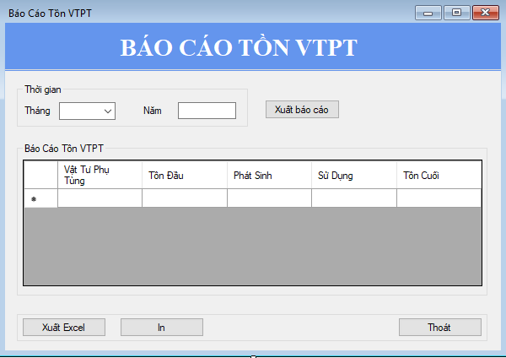

Hình ảnh 5—6 Màn hình báo cáo tồn VTPT

1. Các đối tượng trên màn hình

Bảng 5—12 Mô tả màn hình Báo cáo Tồn VTPT

|  |  |  |  |  |
| --- | --- | --- | --- | --- |
| STT | Tên | Kiểu | Ràng buộc | Chức năng |
| 1 | lblBaoCaoTon | Lable |  | Tiêu đề của màn hình Báo cáo Tồn VTPT |
| 2 | cbbThang | Combo Box |  | Chọn tháng cần báo cáo |
| 3 | cbbNam | Combo Box |  | Chọn năm cần báo cáo |
| 4 | dgvBaoCaoTon | Datagridview |  | Lưới hiển thị thông tin báo cáo tồn VTPT |
| 5 | txtVTPT | Textbox |  | Hiển thị tên vật tư phụ tùng |
| 6 | txtTonDau | Textbox |  | Hiển thị số lượng tồn đầu của mỗi loại VTPT |
| 7 | txtSuDung | Textbox |  | Hiển thị số lượng VTPT đã sử dụng |
| 8 | txtPhatSinh | Textbox |  | Hiển thị số lượng VTPT đã nhập |
| 9 | txtTonCuoi | Textbox |  | Hiển thị số lượng VTPT còn lại cuối tháng |
| 10 | btnXuatBaoCao | Button |  | Nút này cho phép xuất báo cáo theo tháng, năm đã nhập |
| 11 | btnXuatExcel | Button |  | Nút này cho phép lưu báo cáo thành file Excel. |
| 12 | btnIn | Button |  | Nút này cho phép in báo cáo |
| 13 | btnThoat | Button |  | Nút này cho phép thoát khỏi màn hình Báo cáo Tồn VTPT |

1. Danh sách biến cố và xử lý tương ứng trên màn hình

Bảng 5—13 Danh sách biến cố và xử lí màn hình Báo cáo Tồn VTPT

|  |  |  |
| --- | --- | --- |
| STT | Biến cố | Xử lý |
| 1 | Chọn button Xuất báo cáo | Xuất ra báo cáo Tồn VTPT |
| 2 | Chọn button Xuất Excel | Lưu báo cáo thành file Excel |
| 3 | Chọn button In | In báo cáo |
| 4 | Chọn button Thoát | Thoát màn hình Báo cáo Tồn VTPT |

### Màn hình nhập VTPT

1. Giao diện
   * Lưu thông tin phiếu nhập vật tư phụ tùng
   * Lưu thông tin chi tiết phiếu nhập
   * Tạo mới phiếu nhập

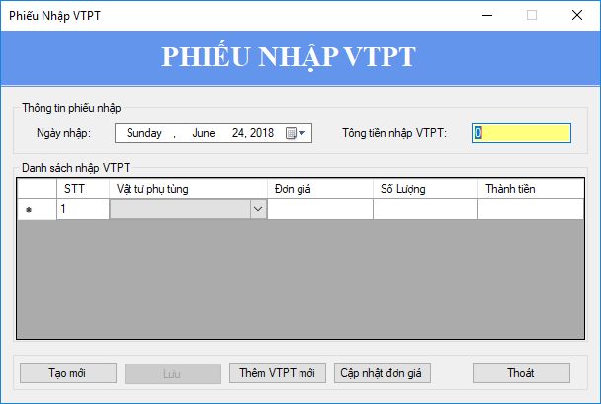

Hình ảnh 5—7 Màn hình Nhập VTPT

1. Mô tả các đối tượng trên màn hình

Bảng 5—14 Mô tả màn hình Nhập VTPT

|  |  |  |  |  |
| --- | --- | --- | --- | --- |
| STT | Tên | Kiểu | Ràng buộc | Chức năng |
| 1 | lblPhieuNhap | Lable |  | Tiêu đề của màn hình Phiếu Nhập VTPT |
| 2 | dtpNgayNhap | Datetimepicker |  | Hiển thị ngày Nhập VTPT |
| 3 | txtTongTienNhap | Textbox |  | Hiển thị tổng tiền của Phiếu Nhập VTPT |
| 4 | dgvNhapVTPT | Datagridview |  | Nhập thông tin vật từ phụ tùng nhập vào |
| 5 | bntNew | Button |  | Tạo mới Phiếu Nhập VTPT |
| 6 | btnSave | Button |  | Lưu Phiếu Nhập VTPT xuống cơ sở dữ liệu |
| 7 | btnExit | Button |  | Thoát form Phiếu Nhập VTPT |
| 8 | btnThem | Button |  | Chuyển sang form khác để nhập dữ liệu vật tư phụ tùng mới |
| 9 | btnCapNhat | Button |  | Chuyển sang form cập nhật tiền công |

1. Danh sách các biến cố và xử lí trên màn hình

Bảng 5—15 Danh sách biến cố và xử lí màn hình Nhập VTPT

|  |  |  |
| --- | --- | --- |
| STT | Biến cố | Xử lý |
| 1 | LButton Click trên vùng Vật tư phụ tùng, Số lượng trong dgvNhapVTPT | Cho phép nhập các thông tin Vật tư phụ tùng, số lượng trong dgvNhapVTPT |
| 2 | RowsAdded trên dgvNhapVTPT | Cập nhật dữ liệu và truyền lại dữ liệu cho txtTongTienNhap |
| 3 | RowsRemoved trên dgvNHapVTPT | Xóa record tương uwngsm cập nhật lại và truyền dữ liệu cho txtTongTienNhap |
| 4 | Click button Tạo mới | Tạo mới Phiếu Nhập VTPT, xóa tất cả các record trong dgvNhapVTPT và cập nhật lại dữ liệu cho txtTongTienNhap = 0 |
| 5 | Click button Lưu | Không cho phép nhập thêm và lưu dữ liệu xuống cơ sở dữ liệu |
| 6 | Click button | Thoát form Phiếu Nhập VTPT |
| 7 | Click button thêm VTPT mới | Chuyển sang form Thêm vật tư phụ tùng |
| 9 | Click button Cập nhật Đơn giá | Chuyển sang form Cập nhật đơn giá. |

## Các màn hình khác



Hình ảnh 5—8 Màn hình chính

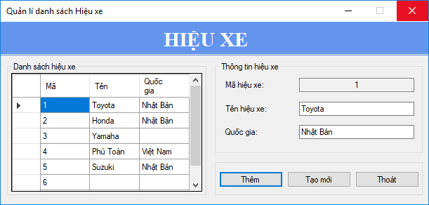

Hình ảnh 5—9 Màn hình Hiệu xe

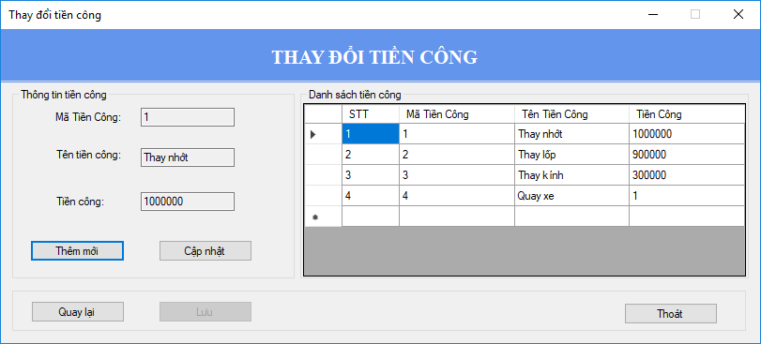

Hình ảnh 5—10 Màn hình Thay đổi tiền công

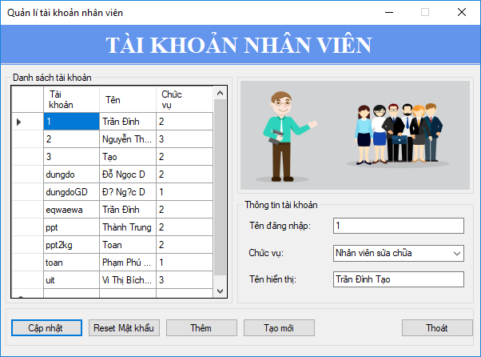

Hình ảnh 5—11 Màn hình Tài khoản nhân viên

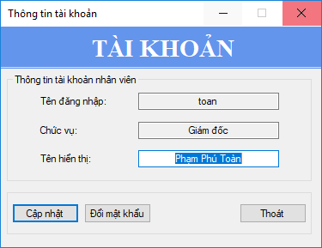

Hình ảnh 5—12 Màn hình Thông tin tài khoản

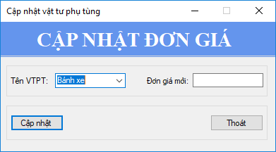

Hình ảnh 5—13 Màn hình Cập nhật đơn giá

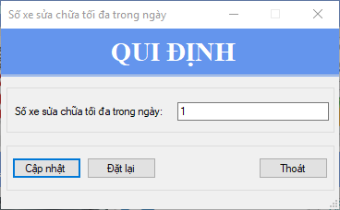

Hình ảnh 5—14 Màn hình Thay đổi qui định

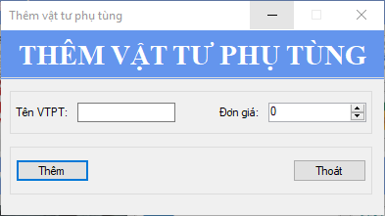

Hình ảnh 5—15 Màn hình Thêm VTPT mới

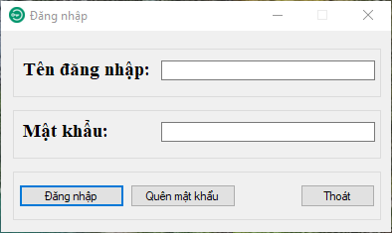

Hình ảnh 5—16 Màn hình Đăng nhập

# CÀI ĐẶT VÀ THỬ NGHIỆM

Bảng 6—1 Kết quả cài đặt và thử nghiệm

|  |  |  |  |
| --- | --- | --- | --- |
| STT | Chức năng | Mức độ hoàn thành | Ghi chú |
| 1 | Tiếp nhận bảo trì xe | 100% |  |
| 2 | Lập phiếu sửa chữa | 90% | Một số điểm chưa tiện dụng, cần nâng cấp để phù hợp |
| 3 | Tra cứu xe | 100% |  |
| 4 | Lập phiếu thu tiền | 100% |  |
| 5 | Lập báo cáo doanh số | 60% | Chưa hiện thực và tích hợp vào hệ thống thành công |
| 6 | Lập báo cáo tồn | 60% | Chưa hiện thực và tích hợp vào hệ thống thành công |
| 7 | Nhập VTPT | 80% | Tích hợp các chức năng thêm mới, cập nhật đơn giá |
| 8 | Thay đổi số xe tối đa | 100% |  |
| 9 | Quản lí hiệu xe | 100% |  |
| 10 | Quản lí tiền công | 100% |  |
| 11 | Quản lí thông tin tài khoản người dùng | 100% |  |

# KẾT LUẬN

## Nhận xét

* Sau một thời gian nhóm em bắt tay vào nghiên cứu cùng với sự giúp đỡ tận tình của cô Đỗ Thị Thanh Tuyền, nhóm chúng em đã hoàn thành đề tài “Quản lí gara ô tô”. Qua đây bản thân chúng em đã học hỏi được rất nhiều kinh nghiệm về công việc cần làm của một dự án. Đặc biệt chúng em có thêm khả năng làm việc nhóm tốt hơn. Kết quả sản phẩm thu về sau khi demo và kiểm thử tốt, đạt 100% yêu cầu đề ra của đề án.
* Nhóm đã tự xây dựng một cơ sở dữ liệu ảo để kiểm chứng độ chính xác của
* phần mềm, và độ chính xác đã được nhóm kiểm chứng nên độ tin cậy phần
* mềm là có cơ sở.
* Sau khi kiểm chứng và đánh giá hệ thống, hệ thống có những ưu điểm và
* nhược điểm sau:
* Ưu điểm
* Giao diện đẹp, đơn giản, dễ sử dụng.
* Phần mềm đảm bảo được tất cả các yêu cầu đề án đề ra.
* Ngoài ra phần mềm có thêm chức năng đăng kí, đăng nhập tài khoản. Người dùng được phân quyền rõ ràng theo: admin và user.
* Khuyết điểm
* Phần mềm có tính năng đăng nhập nhưng không có tính bảo mật.
* Còn một vài thiếu sót nhỏ tuy nhiên ảnh hưởng không đáng kể với người dùng.

## Kết luận

Nhìn chung đồ án đã hoàn thiện 100% về yêu cầu đề tài và giao diện đẹp dễ sử dụng. Tuy nhiên, trong quá trình thực hiện, do thời gian có hạn cũng như kinh nghiệm còn hạn chế nên bản báo cáo vẫn chưa được hoàn thiện tối ưu và không tránh khỏi nhưng thiếu sót. Chúng em mong nhận được những nhận xét, đánh giá từ phía cô thầy, đặc biệt là của cô giáo hướng dẫn và giảng dạy môn Nhập môn công nghệ phần mềm.

# HƯỚNG PHÁT TRIỂN

## Dự án

Đề tài Quản lý Gara ô tô có khả năng ứng dụng thực tiễn cao, phù hợp với tình hình phát triển của đất nước nên sẽ tiếp tục được phát triển:

* Xây dựng thêm một số thành phần xử lý đáp ứng được yêu cầu của những khách hàng khác
* Tinh chỉnh lại giao diện nhỏ gọn, thân thiện với người dùng
* Chuyển đổi từ xây dựng phần mềm chạy trên Windows sang chạy trên web để đáp ứng yêu cầu kết nối từ xa, nhân được nhiều phản hồi nhanh chóng từ người dùng
* Kết hợp với các hệ thống khác: Quản lý nhân viên, Quản lý kế toán, Quản lý dịch vụ khác, … hoàn thành nên một hệ thống hoàn chỉnh cho công ty.

## Các thành viên của nhóm

* Nắm chắc chắn các kiến thức, kỹ năng đã được cung cấp
* Hoàn thiện bằng cách tìm hiểu thêm các xu hướng, phương pháp phân tích mới, hiện đại
* Phân tích một số dự án mới, mang tính ứng dụng cao, nhiều người sử dụng, phù hợp hiện nay
* Tăng cường kỹ năng làm việc nhóm, kỹ năng hoàn thành báo cáo
* Hoàn thành các phần chưa đạt yêu cầu 100%
* Hiểu rõ kiến trúc hệ thống và tiếp cận các kiến trúc mới, hiện đại
* Tiếp cận nhiều Ngôn ngữ lập trình khác ngoài C#
* Nắm vững các phương thức, kỹ năng lập trình

# PHỤ LỤC

## Danh sách các yêu cầu

|  |  |  |  |  |
| --- | --- | --- | --- | --- |
| STT | Tên yêu cầu | Biểu mẫu | Qui định | Ghi chú |
| 1 | Tiếp nhận bảo trì xe | BM1 | QĐ1 |  |
| 2 | Lập phiếu sửa chữa | BM2 | QĐ2 |  |
| 3 | Tra cứu xe | BM3 |  |  |
| 4 | Lập phiếu thu tiền | BM4 | QĐ4 |  |
| 5 | Lập báo cáo tháng | BM5.1, BM5.2 |  |  |
| 6 | Thay đổi qui định |  | QĐ6 |  |
| 7 | Nhập vật tư phụ tùng |  |  |  |

## Danh sách các biểu mẫu và qui định

### Biểu mẫu 1 và qui định 1

|  |  |  |  |
| --- | --- | --- | --- |
| BM1: | Tiếp Nhận Xe Sửa | | |
| Tên chủ xe: | | Biển số: | Hiệu xe: |
| Địa chỉ: | | Điện thoại: | Ngày tiếp nhận: |

QĐ1: Mỗi một xe có một hồ sơ sửa chữa riêng lưu đầy đủ thông tin của xe: Biển số xe, tên chủ xe, điện thoại, địa chỉ, hiệu xe. Có 10 Hiệu Xe (Toyota, HonDa, SuZuKi, Ford, …). Trong mỗi ngày tiếp nhận sửa chữa tối đa 30 xe.

### Biểu mẫu 2 và qui định 2

|  |  |  |  |  |  |  |
| --- | --- | --- | --- | --- | --- | --- |
| BM2: | Phiếu Sửa Chữa | | | | | |
| Biển số xe: | | | | Ngày sửa chữa: | | |
| STT | Nội Dung | VTPT | Số Lượng | ĐơnGiá | Tiền Công | Thành Tiền |
| 1 |  |  |  |  |  |  |
| 2 |  |  |  |  |  |  |

QĐ2: Có 200 loại vật tư phụ tùng với đơn giá được niêm yết và có 100 loại tiền công. Thành tiền = (Số lượng * Đơn giá) + Tiền công.

### Biểu mẫu 3

|  |  |  |  |  |  |
| --- | --- | --- | --- | --- | --- |
| BM3: | | Danh Sách Các Xe | | | |
| STT | Biển Số | | Hiệu Xe | Chủ Xe | Tiền Nợ |
| 1 |  | |  |  |  |

### Biểu mẫu 4 và qui định 4

|  |  |  |
| --- | --- | --- |
| BM4: | Phiếu Thu Tiền | |
| Họ tên chủ xe: | | Biển số: |
| Điện thoại: | | Email: |
| Ngày thu tiền: | | Số tiền thu: |

QĐ4: Số tiền thu không vượt quá số tiền khách hàng đang nợ

### Biểu mẫu 5

* Biểu mẫu 5.1

|  |  |  |  |  |  |
| --- | --- | --- | --- | --- | --- |
| BM5.1 | | Doanh Số | | | |
| Tháng:   Tổng doanh thu: | | | | | |
| STT | Hiệu Xe | | Số Lượt Sửa | Thành Tiền | Tỉ Lệ |
| 1 |  | |  |  |  |
| 2 |  | |  |  |  |

* Biểu mẫu 5.2

|  |  |  |  |  |  |
| --- | --- | --- | --- | --- | --- |
| BM5.2 | | Báo Cáo Tồn | | | |
| Tháng: | | | | | |
| STT | Vật Tư Phụ Tùng | | Tồn Đầu | Phát Sinh | Tồn Cuối |
| 1 |  | |  |  |  |
| 2 |  | |  |  |  |

### Qui định 6

QĐ6: Người dùng có thể thay đổi các qui định như sau:

+ QĐ1: Thay đổi số lượng Hiệu xe, Số xe sửa chữa tối đa trong ngày.

+ QĐ2: Thay đổi số loại Vật tư phụ tùng, số loại tiền công.

# TÀI LIỆU THAM KHẢO

|  |  |  |
| --- | --- | --- |
| STT | Tên tài liệu/ Nguồn tham khảo | Mô tả chi tiết |
|  | Giáo trình phân tích thiết kế hệ thống thông tin – ThS. Huỳnh Ngọc Tín/ Thư viện Đại học Công nghệ thông tin | Hướng dẫn chi tiết các bước phân tích thiết kế một hệ thống thông tin hoàn chỉnh |
|  | Website chính thức công ty Quang Đức/ http://quangduc.com.vn/ | Có các thông tin giới thiệu tổng quan về công ty, sơ đồ tổ chức công ty |
|  | Slide bài giảng Phân tích thiết kế hệ thống thông tin/ Thầy Vũ Minh Sang | * Hướng dẫn chi tiết các bước phân tích thiết kế một hệ thống thông tin hoàn chỉnh. * Có các mẫu báo cáo kết quả, mẫu kế hoạch trong quá trình thực hiện * Trình bày các bước theo trình tự một cách logic, trực quan, dễ nghiên cứu * Có các ví dụ minh họa trực quan, sinh động |
|  | http://www.howkteam.vn/course/lap-trinh-phan-mem-quan-ly-quan-cafe-voi-c-winform/gioi-thieu-mo-hinh-3-lop-3-layers-1233 | Kiến thức về mô hình 3 lớp.  Khái niệm từng lớp của mô hình, các hàm, nội dung thuộc từng lớp |
|  | Slide bài giảng Nhập môn Công nghệ phần mềm/ Cô Đỗ Thị Thanh Tiền | * Hướng dẫn chi tiết các bước phát triền phần mềm. * Có các mẫu báo cáo kết quả, mẫu kế hoạch, màn hình trong quá trình thực hiện * Trình bày các bước theo trình tự một cách logic, trực quan, dễ nghiên cứu * Các qui định cần tuân theo khi phát triền phần mềm * Có các ví dụ minh họa trực quan, sinh động |

# BẢNG PHÂN CÔNG CÔNG VIỆC

Bảng 11—1 Phân công công việc

|  |  |  |  |  |
| --- | --- | --- | --- | --- |
| STT | MSSV | Các công việc được giao | | Mức độ hoàn thành |
| Báo cáo | Phần mềm |
| 1 | 16521260 | - Lập báo cáo  - Tổng hợp báo cáo  - Chỉnh sửa Hình thức  - Thiết kế hệ thống  - Tất cả các thành phần liên quan đến nghiệp vụ Tiếp nhận bảo trì xe, Tra cứu xe, Phân quyền | - Thiết kế kiến trúc hệ thống  - Tiếp nhận bảo trì xe  - Tra cứu xe  - Thông tin xe và cập nhật  - Quản lí tài khoản nhân viên  - Thông tin tài khoản và đổi mật khẩu  - Đăng nhập hệ thống  - Màn hình chính  - Quản lí hiệu xe | 100% |
| 2 | 16521084 | - Bảng trách nhiệm cho từng loại yêu cầu  - Tất cả các thành phần liên quan đến nghiệp vụ Lập phiếu sửa chữa | - Hỗ trợ thiết kế hệ thống  - Phiếu sửa chữa  - Nhập VTPT  Quản lí tiền công | 99% |
| 3 | 16520252 | - Tất cả các thành phần liên quan đến nghiệp vụ Lập báo cáo | - Lập báo cáo | 90% |
| 4 | 16521203 | - Giới thiệu  - Phân loại các yêu cầu  - Kết luận, lời cảm ơn  - Tất cả các thành phần liên quan đến nghiệp vụ Lập phiếu thu, Nhập VTPT | - Phiếu thu tiền  - Khảo sat dữ liệu thực tế | 95% |